НАЦІОНАЛЬНИЙ ТЕХНІЧНИЙ УНІВЕРСИТЕТ УКРАЇНИ
«КИЇВСЬКИЙ ПОЛІТЕХНІЧНИЙ ІНСТИТУТ
імені ІГОРЯ СІКОРСЬКОГО»
Навчально-науковий видавничо-поліграфічний інститут
Кафедра машин та агрегатів поліграфічного виробництва

«На правах рукопису»  УДК 681.62.066 | До захисту допущено:  В.о. завідувача кафедри  ________ Микола ЗЕНКІН  «___»_____________2024 р.

Магістерська дисертація
на здобуття ступеня магістра
за освітньо-професійною програмою
«Комп’ютеризовані поліграфічні системи»
зі спеціальності 133 «Галузеве машинобудування»
на тему: « Аркушеживильні та аркушепровідні механізми друкарських машин»

Виконав:
студент ІІ курсу, групи СМ-21мп
Кот Антон Ігорович __________
Науковий керівник:
Доцент, к.т.н., доцент
Кохановський Василь Олександрович __________
Консультант з розробки стартап проєкту:
Доцент, к.т.н.
Макатьора Дмитро Анатолійович __________
Рецензент:
Доцент, к.т.н., доцент
Золотухіна Катерина Ігорівна __________

Засвідчую, що у цій магістерській дисертації немає запозичень з праць інших авторів без відповідних посилань.
Студент _____________

Київ – 2024 року

Національний технічний університет України
«Київський політехнічний інститут імені Ігоря Сікорського» Навчально-науковий видавничо-поліграфічний інститут
Кафедра машин та агрегатів поліграфічного виробництва
Рівень вищої освіти – другий (магістерський)
Спеціальність – 133 «Галузеве машинобудування»
Освітньо-професійна програма «Комп’ютеризовані поліграфічні системи»
ЗАТВЕРДЖУЮ
Завідувач кафедри
Микола ЗЕНКІН
«___»___________20__р.

ЗАВДАННЯ
на магістерську дисертацію студенту Коту Антону Ігоровичу
- Тема дисертації «Аркушеживильні та аркушепровідні механізми друкарських машин», науковий керівник дисертації Кохановський Василь Олександрович, к.т.н., доцент, затверджені наказом по університету від « 9 » листопада 2023 р. № 5214-с
- Термін подання студентом дисертації 8 січня 2024 року
- Об’єкт дослідження: аркушеживильні та аркушепровідні механізми друкарських машин.
- Вихідні дані: механізми друкарських машин для живлення та проведення аркушів та методики їх проектування.
- Перелік завдань, які потрібно розробити: огляд літературних та інформаційних джерел, аналіз кінематики транспортування паперу за допомогою АЖ та АП механізмів друкарських машин, розглянути та порівняти методи удосконалення роботи АЖ та АП систем ДМ.
- Орієнтовний перелік графічного (ілюстративного) матеріалу: Структурні схеми побудови приводів АЖ та АП механізмів.
- Консультанти розділів дисертації∗
Розділ | Прізвище, ініціали та посада консультанта | Підпис, дата
Розділ | Прізвище, ініціали та посада консультанта | Завдання видав | Завдання прийняв
Розділ з розробки стартап проєкту | К.т.н., Макатьора Дмитро Анатолійович
- Дата видачі завдання __ .

Календарний план

№  з/п | Назва етапів виконання  магістерської дисертації | Термін виконання  етапів  магістерської  дисертації | Примітка
1 | Огляд літературних та інформаційних джерел за темою дисертації | 07.09.2023-24.09.2023
2 | Математичний розрахунок роботи аркушеживильних та аркушепровідних механізмів друкарських машин | 25.09.2023- 9.10.2023
3 | Розгляд варіантів ефективності роботи аркушеживильних та аркушепровідних механізмів друкарських машин | 20.10.2023- 14.11.2023
4 | Розробка стартап проєкту | 15.11.2023-30.11.2023
5 | Оформлення магістерської  дисертації | 01.12.2022-15.12.2022

Студент Антон КОТ
Науковий керівник Василь КОХАНОВСЬКИЙ

РЕФЕРАТ
КОТ АНТОН ІГОРОВИЧ. АРКУШЕЖИВИЛЬНІ ТА АРКУШЕПРОВІДНІ МЕХАНІЗМИ ДРУКАРСЬКИХ МАШИН.
НТУУ «КПІ ім. Ігоря Сікорського» НН ВПІ, кафедра МАПВ, 2024
ПЗ: 99 с., 25 рис., 17 табл., бібл. Назв 36.
Мета даної магістерської дисертації – вивчення, аналіз та оптимізація аркушеживильних та аркушепровідних механізмів друкарських машин. Дослідження спрямоване на покращення технічних характеристик і функціональності цих механізмів з метою забезпечення високоякісного та ефективного друку.
Об’єктом дослідження є аркушеживильні та аркушепровідні механізми друкарських машин, які визначають процес формування друкарського образу на папері. Предмет дослідження – технічні характеристики, принципи роботи та можливості оптимізації цих механізмів.
У розділі 1 проведено докладний аналіз літературних та інтернет-джерел щодо поняття, сутності, принципів роботи та призначення цих механізмів. Розділ 2 пропонує методику розрахунків аркушеживильних та аркушепровідних механізмів, включаючи будову системи, математичні розрахунки роботи та аналіз кінематики транспортування паперу.
У розділі 3 розглянуто питання підвищення ефективності роботи вказаних механізмів. Робота присвячена розрахунку роботи приводу, розробці алгоритму удосконалення процесу, аналізу ефективності реалізації запропонованих заходів та розрахунку оптимізованого пристрою головки самонакладу. Також проведено порівняння аркушевивідного пристрою з механізмом сповільнення аркушів.
У завершальному розділі 4 висвітлено розробку стартап-проекту, включаючи інформаційну карту проекту, опис ідеї, аналіз ринкових можливостей та розроблення маркетингової програми.

ABSTRACT
KOT ANTON. SHEET FEEDING AND SHEET GUIDING MECHANISMS OF PRINTING MACHINES
National Technical University of Ukraine “Igor Sikorsky Kyiv Polytechnic Institute”, Educational-scientific PPІ, Department of printing machines and automated complexes, 2024.
EN: 99 pages., 25 drawings, 17 tables, list of references 36.
The purpose of this master's thesis is to study, analyze, and optimize the sheet feeding and sheet guiding mechanisms of printing machines. The research is aimed at improving the technical characteristics and functionality of these mechanisms in order to ensure high-quality and efficient printing.
The object of the study is the sheet feeding and sheet guiding mechanisms of printing machines, which determine the process of forming a printed image on paper. The subject of the study is the technical characteristics, operating principles, and possibilities for optimizing these mechanisms.
Section 1 provides a detailed analysis of literature and Internet sources on the concept, essence, principles of operation, and purpose of these mechanisms. Section 2 proposes a methodology for calculating sheet feeders and sheet guides, including the system structure, mathematical calculations of operation, and analysis of the kinematics of paper transportation.
Section 3 discusses the issues of improving the efficiency of these mechanisms. The work is devoted to the calculation of the drive operation, the development of a process improvement algorithm, the analysis of the effectiveness of the proposed measures, and the calculation of the optimized self-loading head device. The paper also compares the sheet feeder with the sheet deceleration mechanism.
The final section 4 covers the development of the startup project, including the project information map, description of the idea, analysis of market opportunities, and development of a marketing program.

ЗМІСТ
РЕФЕРАТ 4
ABSTRACT 4
ВСТУП 8
РОЗДІЛ 1. АНАЛІЗ ЛІТЕРАТУРНИХ ТА ІНТЕРНЕТ ДЖЕРЕЛ ЗА ТЕМОЮ ДОСЛІДЖЕННЯ АРКУШЕЖИВИЛЬНИХ ТА АРКУШЕПРОВІДНИХ МЕХАНІЗМІВ ДРУКАРСЬКИХ МАШИН 11
1.1. Поняття та сутність аркушеживильних та аркушепровідних механізмів 11
1.2. Принцип роботи та призначення аркушеживильних та аркушепровідних механізмів 14
Висновки до розділу 1 25
РОЗДІЛ 2. МЕТОДИКА РОЗРАХУНКІВ АРКУШЕЖИВИЛЬНИХ ТА АРКУШЕПРОВІДНИХ МЕХАНІЗМІВ ДРУКАРСЬКИХ МАШИН 26
2.1. Будова та опис системи аркушеживильних та аркушепровідних механізмів друкарських машин 26
2.2. Математичний розрахунок роботи аркушеживильних та аркушепровідних механізмів друкарських машин 39
2.3. Аналіз кінематики транспортування паперу за допомогою аркешеживильних та аркушепровідних механізмів друкарських машин 48
Висновки до розділу 2 51
РОЗДІЛ 3. ПІДВИЩЕННЯ ЕФЕКТИВНОСТІ РОБОТИ АРКУШЕЖИВИЛЬНИХ ТА АРКУШЕПРОВІДНИХ МЕХАНІЗМІВ ДРУКАРСЬКИХ МАШИН 53
3.1. Удосконалення аркушеживильних та аркушепровідних механізмів друкарської машини Heidelberg Speedmaster SM 74 53
3.2. Аналіз ефективності реалізації заходів підвищення продуктивності 58
3.3. Розрахунок оптимізованого пристрою головки самонакладу 68
3.4. Порівняння аркушевивідного пристрою з механізмом сповільнення аркушів, та без нього 72
Висновки до розділу 3 81
РОЗДІЛ 4. РОЗРОБКА СТАРТАП ПРОЕКТУ 82
4.1. Інформаційна карта проекту 82
4.2. Опис ідеї проекту 87
4.3. Аналіз ринкових можливостей запуску стартап-проекту 88
4.4. Розроблення маркетингової програми стартап-проекту 90
Висновки до розділу 4 92
ВИСНОВКИ 94
СПИСОК ВИКОРИСТАНИХ ДЖЕРЕЛ ТА ЛІТЕРАТУРИ 96

ВСТУП

Актуальність дослідження. У сучасному інформаційному суспільстві друкарські технології відіграють ключову роль у поширенні та зберіганні інформації. Зокрема, друкарські машини, які використовують аркушеживильні та аркушепровідні механізми, є важливим елементом друкарського виробництва.
Аркушеживильні та аркушепровідні механізми є визначальними складовими частинами друкарських машин, забезпечуючи точність та стабільність процесу друку. Їх розвиток і оптимізація стали предметом інтенсивних досліджень та технологічних вдосконалень, спрямованих на покращення якості друку та ефективності виробництва.
Перед вивченням конкретних аспектів аркушеживильних та аркушепровідних механізмів важливо провести огляд літератури щодо сучасних тенденцій у друкарській технології. Існуючі наукові публікації та технічні звіти розкриють актуальні проблеми в даній області, розкажуть про досягнення та визначать напрямки подальших досліджень.
Однією з ключових тем для розгляду є інноваційні рішення в області матеріалознавства та інженерії, спрямовані на підвищення міцності та зносостійкості аркушеживильних та аркушепровідних механізмів. Розвиток нових матеріалів може суттєво вплинути на тривалість їх служби та зменшення витрат на обслуговування.
Друкарська індустрія на сучасному етапі переживає період інтенсивного технологічного розвитку, де висока конкуренція та швидкий темп змін ставлять перед собою виклики. У цьому контексті особливо важливою стає проблема покращення якості друку, ефективності виробництва та тривалості служби обладнання.
Аркушеживильні та аркушепровідні механізми виступають визначальними елементами друкарських машин, впливаючи на точність та стабільність процесу друку. При цьому, із зростанням вимог до якості та швидкості друку, а також урахуванням сучасних технічних вимог, виникає необхідність в подальшому вдосконаленні цих механізмів.
Однією з актуальних проблем є вдосконалення та оптимізація конструкцій з метою підвищення стійкості до навантажень, зменшення зносу та вдосконалення прецизії роботи. Розвиток нових матеріалів, використання сучасних технологій виробництва та впровадження інноваційних рішень можуть значно покращити ефективність друкарських машин і забезпечити їхню конкурентоспроможність на ринку.
Дослідження аркушеживильних та аркушепровідних механізмів є актуальним не лише з точки зору практичного застосування у виробництві, але й з погляду розвитку наукових знань у галузі машинобудування та матеріалознавства. Результати дослідження можуть мати значущий вплив на підвищення продуктивності та якості друку, що має прямий відбиток на конкурентоспроможності підприємств та розвитку друкарської галузі в цілому.
Але, незважаючи на це, сьогодні існує потреба у дослідженні, яке б узагальнило, систематизувало існуючі відомості з даної проблеми.
Враховуючи все вищесказане, нами і була обрана тема дипломної роботи: Аркушеживильні та аркушепровідні механізми друкарських машин.
Об’єкт дослідження – Об'єктом дослідження є аркушеживильні та аркушепровідні механізми друкарських машин. Вони є ключовими компонентами у складних системах друку, впливаючи на точність та надійність друкарського процесу.
Предмет – Предметом дослідження є конструкції, матеріали, технічні параметри та характеристики аркушеживильних та аркушепровідних механізмів, які визначають їхню ефективність та функціональність.
Мета роботи. Метою дипломної роботи є ретельний аналіз, вивчення та оптимізація аркушеживильних та аркушепровідних механізмів друкарських машин з метою покращення їхньої ефективності, надійності та тривалості служби.
Відповідно до мети були визначені наступні завдання:
- Дати загальну характеристику існуючих конструкцій аркушеживильних та аркушепровідних механізмів для визначення їхніх переваг та недоліків.
- Провести аналіз впливу різних технічних параметрів, таких як матеріали, розміри, форми на ефективність та функціональність механізмів.
- Здійснення експериментальних досліджень та моделювання для визначення оптимальних умов роботи аркушеживильних та аркушепровідних механізмів.
- Систематизація та аналіз отриманих результатів для формулювання конкретних рекомендацій щодо покращення аркушеживильних та аркушепровідних механізмів.
- Розробка стартап проекту реалізації розробленої системи.
Для розв’язання поставлених завдань нами були використані такі методи дослідження: теоретико-критичний аналіз літератури з теми дослідження; зіставлення, узагальнення і синтезування здобутої інформації.
Структура роботи. Робота складається зі вступу, чотирьох розділів, висновків, списку використаних джерел, що містить 36 найменувань. Повний обсяг роботи: 97 сторінок.

РОЗДІЛ 1. АНАЛІЗ ЛІТЕРАТУРНИХ ТА ІНТЕРНЕТ ДЖЕРЕЛ ЗА ТЕМОЮ ДОСЛІДЖЕННЯ АРКУШЕЖИВИЛЬНИХ ТА АРКУШЕПРОВІДНИХ МЕХАНІЗМІВ ДРУКАРСЬКИХ МАШИН

Поняття та сутність аркушеживильних та аркушепровідних механізмів

Аркушеживильні пристрої (АЖП) розроблені для автоматичного відокремлення аркушів від паперового стосу, забезпечуючи їх точне і безпечне транспортування до друкарського пристрою. Забезпечення цих умов вимагає вирівнювання кожного аркуша з урахуванням його двох "правильних" сторін та безперервної і безперервної подачі, щоб уникнути виникнення пропусків аркушів.
АЖП є комплексом пневматичних та механічних пристроїв, які мають контрольно-блокуючі механізми і призначені для точної та надійної подачі аркушів на будь-якій швидкості роботи друкарської машини, незалежно від властивостей матеріалів для друку. Основою цих пристроїв є самонаклад - система вузлів і механізмів, що забезпечує надійне відокремлення аркушів різного формату та маси від паперового стосу і їх транспортування до механізмів переднього та бокового вирівнювання без порушення структури, поверхні і геометрії аркушів. Відокремлення та подача аркушів може відбуватися з передньої (з послідовною подачею) або з задньої (з каскадною подачею) кромки аркуша [24, c. 65].
У випадку самонакладу з послідовною подачею аркуші розміщені на піддоні 1. За допомогою системи роздуву струменем стиснутого повітря 2 верхні аркуші роздуваються. Далі, за допомогою присосів 3, вони відділяються від стосу, піднімаються і подаються транспортним механізмом 4 під гумовані ролики 6. Ці ролики опускаються і надійно притискають аркуші до стрічкового транспортера 5. Подальше переміщення аркушів до механізмів вирівнювання (рис. 1.1) здійснюється за рахунок їхнього притискання до транспортеру 5 роликами та щітками 7.
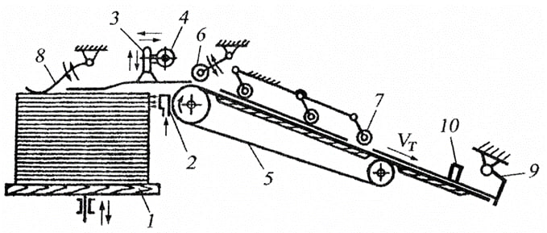
Рис. 1.1. Принципова схема АЖП з послідовною подачею аркушів.
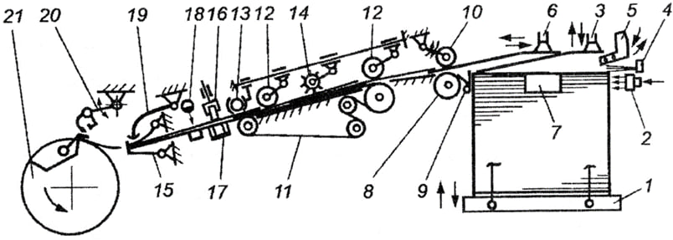
Рис. 1.2. Принципова схема АЖП з каскадною подачею аркушів.

На рисунку 1.2 наведено основний принциповий малюнок пристрою для автоматичної подачі аркушів (АЖП) з каскадною подачею. Система включає в себе пневматичний самонаклад, механізми переднього та бокового вирівнювання аркушів, верхній форгрейфер та контрольно-блокуючі пристрої.
Транспортний механізм 4 опускається за наступним аркушем лише після того, як задній край попереднього аркуша пройшов і передня зона стосу паперу 1 вільна. Для забезпечення сталого положення стосу існує механізм автоматичного піднімання столу, який активується від датчика положення столу 8. Проте самонаклади з послідовною подачею аркушів мають значний недолік - їхні виробничі швидкості не перевищують 8000 оборотів на годину [31, c. 57].
Аркуші паперу розташовані на столі зі стопою 1. Сопла роздуву подають стиснене повітря на задню кромку стосу, розвіюючи верхні аркуші. Присоси 3 опускаються на стопу, піднімають верхній аркуш, і нерухомі щітки 4 запобігають підняттю нижніх аркушів. Щуп-сопло 5 вводиться в щілину між піднятим аркушем і стопою, створюючи повітряну подушку за допомогою потужного струменя повітря, що гарантує відокремлення лише верхнього аркуша.
Присоси 6 захоплюють аркуш і передають його на ведучий циліндр 8. Передні обмежувачі 9 відхиляються, утворюючи перехід, і ролики 10 притискають аркуш до ведучого циліндра, що виводить його на тасьмовий транспортер 11. На машинах з форматом друку B2 і більше, транспортер представляє собою вакуумну стрічку, яка переміщає аркуш по нахиленим столом до передніх упорів 15, де він вирівнюється за переднім краєм, а потім, за допомогою притискного ролика 16 і рейки 17, - за боковим (див. рис. 1.2, рис. 1.3).
Фотоелектричний датчик 18 перевіряє наявність поданого аркуша, а електромеханічний 19 – його відсутність та можливі переривання. Вирівняний аркуш потрапляє в захоплювач форгрейфера 20, що забезпечує високу точність захоплювання аркуша, при цьому форгрейфер залишається нерухомим. Далі форгрейфер прискорює аркуш до лінійної швидкості друкарського циліндра 21 і передає його безпосередньо в захоплювачі циліндра. Після цього захоплювачі циліндра закриваються, а захоплювачі форгрейфера відкриваються, дозволяючи аркушеві рухатися далі з циліндром.
Друкарський циліндр виконує подвійну роль, діючи як опорна поверхня для аркуша паперу та транспортуючи його через зону друкарського контакту. Для ефективного утримання аркуша в углубленні друкарського циліндра використовується вал з підпружиненими захоплювачами. Зазначено, що постійне зусилля притискання цих захоплювачів забезпечується каліброваними пружинами протягом усього процесу друку та передачі аркуша до наступної друкарської секції [19 ,c. 43].
Цей механізм забезпечує стабільну фіксацію аркуша паперу під час друку, сприяючи точному та безперебійному перенесенню його через друкарську область. Наявність підпружиненних захоплювачів із забезпеченням постійного тиску гарантує ефективне утримання аркуша в необхідному положенні протягом всього процесу друку, забезпечуючи високу якість та надійність друкарської операції.

Принцип роботи та призначення аркушеживильних та аркушепровідних механізмів

Аркушеживильні пристрої мають завдання автоматично відокремлювати аркуші паперу один від одного у стопі і точно та надійно подавати їх у друкарський апарат, уникаючи пошкодження поверхні та країв. Для досягнення цих вимог важливе рівняння країв аркушів перед подаванням їх у друкарський апарат, контроль правильності подавання аркушів та розгін до колової швидкості друкарського циліндра.
При друкуванні багатофарбової продукції на машинах із однією або двома фарбами, аркуші проходять через машину кілька разів. Точність суміщення фарб на відбитках залежить від точності подавання аркушів у друкарський апарат.
Основна вимога до аркушеживильної системи полягає в забезпеченні точності проходження аркушів через захвати друкарського циліндра [8, c. 43].
Склад аркушеживильної системи включає самонаклад, механізм рівняння аркушів, аркушеприскорювальний механізм і контрольно-блокувальні пристрої. Іноді до самонакладів можуть додаватися рулонні пристрої та різальні механізми змінного формату для використання аркушів або рулонного матеріалу.
Самонаклади поділяються на плоскостапельні та круглостапельні в залежності від конфігурації стопи. Інші ознаки, які враховуються при класифікації, включають розташування стопи, спосіб встановлення в машині, принцип відокремлення аркушів, сторону відокремлення (верхня чи нижня) та порядок подавання аркушів (послідовний чи ступеневий).
Фрикційні самонаклади застосовуються у малоформатних друкарських машинах для різних видів друку, а електростатичні самонаклади, через свою невисоку ефективність, використовуються в малоформатних та низькоробочих машинах, зазвичай для друку на конвертах, карточках та конторських бланках.
Найпоширеніші серед самонакладів є пневматичні моделі із горизонтальним розташуванням стопи та використанням присосок для відокремлення верхнього аркуша. Для малопродуктивних та малоформатних машин їх конструкція передбачає відокремлення аркушів за переднім краєм та послідовне подавання з інтервалом (див. рис. 2.6, а), тоді як для швидкохідних машин вони призначені для відокремлення аркушів за заднім краєм та подальшого послідовного подавання.
Аркуші рухаються з перекриттям під час ступеневого подавання (див. рис. 1.3.). При цьому способі подавання існує зв'язок між розташуванням присосів відносно краю аркуша та характером руху аркушів. Якщо аркуш відокремлюється за переднім краєм, присоси не можуть опуститися і взаємодіяти з наступним аркушем, поки під ними не пройде весь попередній аркуш. У випадку відокремлення аркушів за заднім краєм присоси можуть опуститися на наступний аркуш раніше, ніж це станеться для попереднього аркуша, практично до того часу, поки попередній аркуш не пройшов наполовину своєї довжини.
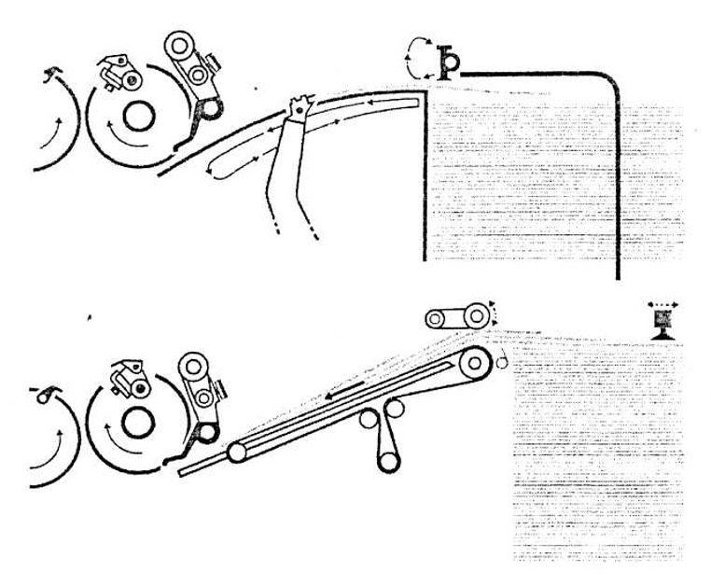
Рис. 1.3. Схеми подавання аркушів у друкарській машині
Метод вирівнювання аркушів залежить від типу машини і її швидкості роботи, і може бути виконаний ручним або автоматичним способом, вистойним, безвідстойним або комбінованим (з попереднім рівнянням) - див. рис. 2.5. Ручний метод застосовується в тигельних та рідко в плоскодрукарських напівавтоматах. У випадку автоматичного вистойного переднього та бокового рівняння, що застосовується в більшості друкарських машин, аркуші зупиняються перед нерухомими передніми упорами, а потім вирівнюються за бічним краєм. За безвідстойним способом аркуші, подані самонакладом, не зупиняються та вирівнюються за двома краями під час руху. Переднє рівняння аркушів відбувається проштовхуванням їх (за різницею в швидкостях руху) до упорів, що встановлені на передавальному чи друкарському циліндрі, а бічне вирівнювання може виконуватися до передавання аркушів на циліндр чи на самому циліндрі.
Аркушеприскорювальні механізми розподіляються на два види, як показано на рис. 1.6.. Форграйфери та виштовхувальні ролики використовуються для розганяння аркуша, вирівняного на накладному столі механізмами вистойного типу, та передавання його в захвати аркушепередавального чи друкарського циліндра. Аркушеприскорювальні циліндри використовуються для прискорення знімання цього аркуша з накладного столу, що дозволяє заощадити час на вирівнювання наступного аркуша. Форграйфери поділяються на механічні (зі стержнями або циліндрами із захватами) та пневматичні (зі стержнями або дисками із присосками); які рухаються чи обертаються, чи ротаційні; верхні та нижні; з нерухомою та рухомою головкою; з нерухомою та ексцентричною віссю обертання. Виштовхувальні ролики, на відміну від форграйфера, переміщують аркуші, не змінюючи свого положення. У порівнянні з форграйфером, виштовхувальні ролики мають механічний вплив на поверхню аркушів і є більш чутливими до зміни їх товщини та жорсткості, менше надійні при високих швидкостях роботи та вимагають точного регулювання [22, c. 65].
Аркушеприскорювальні пристрої використовувалися в аркушевих друкарських машинах до того часу, поки переднє рівняння аркушів виконувалося тільки за верхніми передніми упорами. Однак у сучасних машинах циліндри, що розташовані після форграйфера, виконують функцію передавальних органів, оскільки з'явилися нижні упори, що дозволяють ефективніше вирівнювати аркуші. Самонаклади призначені для поштучного подавання аркушів у друкарську машину при кожному циклі її роботи, забезпечуючи точний та безперервний процес [19 ,c. 76].
Відокремлювальні присоси 2 наближаються до аркуша 3. Подавальні присоси 4 рухаються до вихідного положення, щоб захопити аркуш. Щуп 5 знаходиться у верхньому положенні поза стопою паперу, і повітря не надходить в щуп. Далі відокремлювальні присоси беруть аркуш і разом з ним різко піднімаються. Задній край аркуша чистять волосяні щітки 6, які знімають непотрібні аркуші. Завершується роздування задньої частини аркушів, і повітря направляється в бічні роздувачі. Подавальні присоси рухаються за аркушем. У відокремленій щілині між аркушем та стопою входить щуп 5, опускається на стопу, і до нього подається повітря. Присоси припиняють рух та опускаються за наступним аркушем. Відокремлювальні присоси також підходять до аркуша. Далі падаючі присоси разом з аркушем швидко піднімаються на 7 мм. Повітря подається в бічні роздувачі. Взявши аркуш, падаючі присоси починають його транспортувати. Протягом цього часу відокремлювальні присоси залишаються у проміжному положенні до моменту проходження заднього краю першого аркуша. Щуп 5 продовжує утримувати аркуші на стопі. Перед початком руху аркуша передні опори 8 нахиляються вперед, пропускаючи передній край аркуша, який подається на приймальні ролики 9, а потім повертаються в вертикальне положення. Після захоплення переднього краю аркуша вивідні ролики та притискні ролики 10 відпускають аркуш. Коли задній край веденого аркуша проходить відокремлювальні присоси, вони опускаються за новим аркушем, і цей цикл повторюється.
Під час експлуатації самонакладу необхідно дотримуватися ряду правил:
- Папір у стопі повинен бути зірваним з трьох сторін, ретельно розгойданим і добре відштовхнутим.
- Стопу слід розташовувати на стапельному столі у його нижньому положенні так, щоб папір точно підходив до передніх упорів, але не був сильно стисканий.
- Боковий обріз стопи на стапелі повинен бути вертикальним і розташовуватися на 5–8 мм ближче до центральної осі машини, ніж боковий упор.
- Направляючі бокові обмежувачі слід встановлювати якнайближче до обрізів стопи, не защемлюючи папір.
- Головку аркушевідокремлювального пристрою слід налаштувати так, щоб задні упори з грузами 2 легко притискати до обрізу стопи (мал. 1.7, а), і щуп своїм краєм повинен заходити на 14,0–14,5 мм на край стопи паперу (мал. 1.7, б).
- Верхній рівень стопи, коли самонаклад працює, повинен бути на 7–9 мм нижче верхнього обрізу відкидних передніх упорів.[34, c. 68].
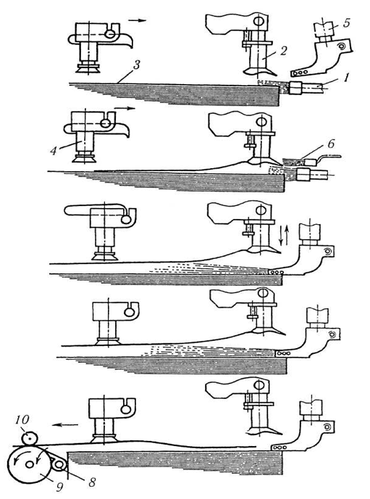
Рис. 1.4. Схема послідовної роботи аркушевідокремлювального пристрою самонакладу
На пристрої для відокремлення аркушів існують дві пари волосяних щіток. Перша пара (горизонтальна) є фіксуючою і розташованою між відокремлювальними присосами, найближче до щупа. Нижні краї цих щіток лежать на стопі, перекриваючи її на 3–4 мм (див. рис. 2.8, в). Крім відокремлення надлишкових аркушів, вони утримують стопу від непотрібного розгойду, що дозволяє щупу-соплу легко заходити на стопу, не вибиваючи верхніх аркушів. Друга пара щіток (вертикальна) розташована з іншого боку відокремлювальних присосів (рис. 1.7, г). Ці щітки розташовані вище стопи та, протягуючи аркуші, які розділяються, прибирають зайві.
Для відокремлення верхнього аркуша від стопи аркушевідокремлювальний пристрій самонакладу оснащений двома задніми роздувачами. Вони мають бути встановлені так, щоб їхні осьові лінії проходили на одному рівні з верхнім аркушем паперу. Відстань між роздувачами та заднім краєм стопи паперу повинна бути 10–15 мм (залежно від щільності паперу). Роздувачі розташовуються на однаковій відстані від заднього краю стопи [29 ,c. 76].
Механізми переднього та бокового вирівнювання аркушів призначені для точного вирівнювання аркушів перед їхнім введенням у друкарський апарат з метою забезпечення правильного розташування друкованого зображення на відбитку. Процес вирівнювання відбувається за допомогою передніх та бокових упорів механізмів вирівнювання наступним чином: тасьмовий транспортер накладного столу та інші пристрої підводять аркуш до передніх упорів, де аркуш зупиняється, торкаючись передніх упорів та вирівнюючись. Щоб запобігти проходженню переднього краю аркуша над передніми упорами та його згинанню під час вирівнювання, над ним розташовані спеціальні напрямні. Після вирівнювання аркуша його передній край захоплюється захватами форграйфера, які підходять до накладного столу.
Транспортер самонакладу використовується для приймання аркуша, відокремленого від стопи, та подавання його до передніх упорів. Передній край аркуша направляється між передніми присосами, призначеними для приймання аркушів, та гумовими вивідними роликами, які переносять аркуш на накладний стіл, по якому його переміщує тасьмовий транспортер до механізмів вирівнювання. Кількість тасьм транспортера може варіюватися від чотирьох до шести в залежності від формату тиражних аркушів. Для того, щоб подавати аркуші тасьмовим транспортером без перекосу, на похилому столі розташовані спеціальні пристосування, такі як притискні гумові ролики, круглі волосяні щітки, притискні кульки, напрямні пера та притискні пера.
Тасьма транспортера має бути докладно зшита чи склеєна, і місця її з'єднання не повинні мати виступів. Важливо натягувати тасьму належним чином, оскільки слабке натягування може призвести до перекосу аркушів на похилому столі самонакладу та неправильного підходу до передніх упорів. При заміні тасьми рекомендується замінювати всі тасьми транспортера одночасно, оскільки залишаючи старі тасьми разом з новими може призвести до нестабільної та неточної роботи транспортера [18, c. 43].
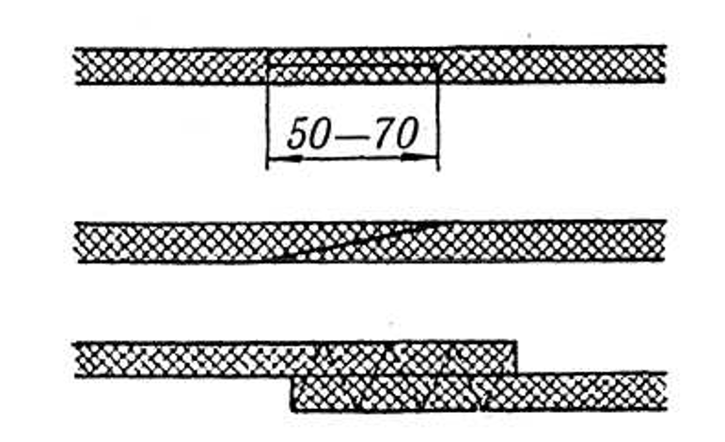
Рис 1.5. Схема зшивання (склеювання) тасьом самонакладу

У багатьох швидкісних аркушевих друкарських машинах передбачено нижнє розташування передніх упорів і приклонів. Передні упори / (див. рис. 2.10) розташовані симетрично відносно середини аркуша. Кількість передніх упорів залежить від формату машини. Усі вони можуть бути індивідуально ручно налаштовані щодо позиції відносно стола. Для поліпшення взаємодії переднього краю аркуша з упорами в нижній частині стола розташовані вузькі щілини 2, через які подається повітря, що створює вакуум під аркушем, тим самим вирівнюючи його передній край.
Після вирівнювання аркуша за переднім краєм відбувається його вирівнювання за бічним краєм за допомогою механізму бічного рівняння. Цей механізм побудований за принципом підтягування аркуша до бічного упора /, розташованого на важелі 2, що може коливатися, з роликом З (див. рис. 1.6). Аркуш притискатиметься роликом 3, який опускається, до тягучої планки 4, що призводить до його підняття до упору. Регулювання на формат виконується точним налаштуванням 5, а сила притискання ролика регулюється гвинтом 6 та контролюється контргайкою 7. Зафіксування в необхідному положенні здійснюється стопором 8. З урахуванням косини аркуша за бічним краєм можливе налаштування кута розташування бічного упора відносно аркуша.
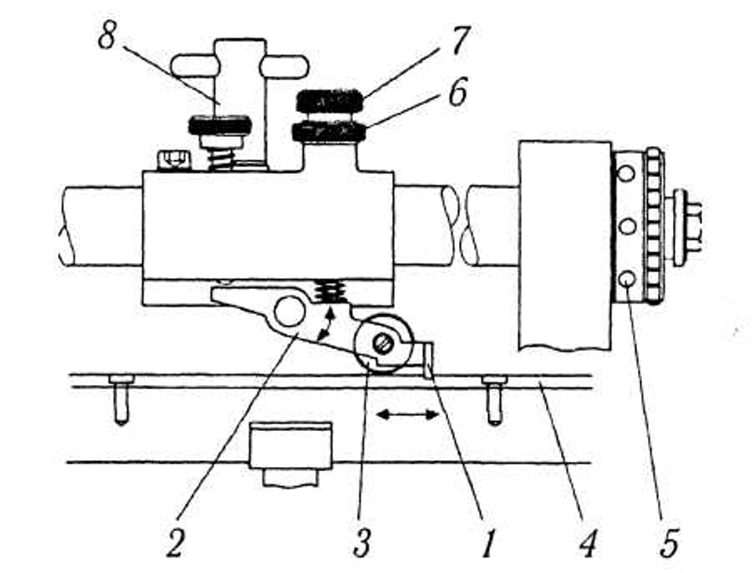
Рис. 1.6. Схема механізму бічного рівняння

Механізм форграйфера машини розроблений для захоплення аркуша / на накладному столі машини 2 за допомогою захватів форграйфера 3. Після захоплення аркушу, який вже вирівняний по передньому та бокових краях, форграйфер стискає його (рис. 1.10, а). Після того, як передні упори та приклони відступають від аркуша, форграйфер розганяє його і передає в захвати аркушепередавального циліндра 4 для подальшого виведення на друкарський циліндр (рис. 1.10, б, в). Надійність передачі аркушів з накладного столу в захвати передавального чи друкарського циліндра залежить від точності положення захватів форграйфера відносно передніх упорів та захватів циліндра (рис. 1.10, г). Під час експлуатації самонакладу та інших механізмів транспортування та вирівнювання аркушів можуть виникати наступні проблеми: подавання двох аркушів одночасно, відсутність подачі аркуша, подача аркуша не відповідно до робочого циклу машини, великий кут нахилу аркуша на нахилених столах самонакладу. Подача двох чи більше аркушів одночасно може призвести до їх стискання та пошкодження поверхні декіль офсетного циліндра. У випадку відсутності подачі аркуша фарба з офсетного циліндра може потрапити на поверхню друкарського циліндра, що викличе неякісні відбитки. Грубий нахил аркуша призводить до захоплення його лише крайніми захватами форграйфера, що може вплинути на транспортування та навіть викликати його потрапляння до фарбового апарату, пошкодження гумотканинного полотна та захватів системи подачі аркушів. Також можливі перекочування аркушів через передні упори, перекочування аркуша під час бокового вирівнювання через неправильне установлення стопи паперу відносно передніх упорів, неповне бокове вирівнювання. У більшості випадків ці несправності призводять до спрацювання блокувальних пристроїв. Система передачі аркушів призначена для приймання аркушів з системи подачі аркушів та їх послідовного передавання від одного друкарського апарата до іншого. Це може здійснюватися ланцюговими транспортерами чи передавальними циліндрами, які, у свою чергу, можуть бути міжсекційними або наскрізними, в залежності від функціональності. Міжсекційний ланцюговий аркушепередавальний транспортер / (рис. 1.11, а) передає відбитки з захватів друкарського циліндра 2 першої двофарбової секції в захвати друкарського циліндра другої секції, а потім аркуш виводиться на стапельну приймалку аркушевивідним транспортером. Наскрізний ланцюговий аркушепередавальний транспортер / (рис. 1.11, б) захоплює аркуш від форграйфера і переносить його через всі друкарські секції.
Деякі аркушеві машини секційної конструкції оснащені пристроями для обертання аркушів під час їх переміщення між друкарськими секціями, що дозволяє використовувати одну і ту ж машину для багатофарбового друку на одній чи обох сторонах аркуша. Розглянемо послідовність дій механізмів при обертанні аркуша [19 ,c. 43].
Друкарський аркуш 5, захоплений захоплювачами друкарського циліндра першої секції, рухається разом із циліндром проти годинникової стрілки. Після виходу із зони друкарського контакту аркуш за задній край захоплюється валиком з пневматичними присосами 2 обертаючого циліндра і тримається одночасно двома системами - захоплювачами і присосами 2. Захоплювачі відпускають передній край, і валик з присосами 2, утримуючи аркуш за задній край, повертає його на 90°. Потім аркуш зустрічається з системою захоплювачів обертаючого циліндра, яка далі повертає його ще на 90°. Захоплювачі обертаючого циліндра беруть аркуш за задній край, і протягом певного часу аркуш утримується одночасно присосами 2 та захоплювачами 3. Присоси відпускають аркуш, і після повороту на 90° повертаються у вихідне положення. Захоплювачі також повертаються у вихідне положення і направляють аркуш до місця зустрічі з захоплювачами 4 друкарського циліндра другої секції. Захоплювачі 3 передають аркуш захватам 4, і після певного часу аркуш утримується одночасно захоплювачами 3 та 4. Потім захоплювачі 3 відпускають аркуш, і захоплювачі 4 транспортують його в іншу друкарську секцію, де відбувається друк його зворотної сторони.
У багатофарбових машинах, де багатокольоровий відбиток друкується за один прогін, точність узгодження фарб не залежить від роботи аркушеживильної системи. Розсіювання аркушів у захоплювачах друкарського циліндра першої секції визначає тільки положення відбитка відносно краю аркуша. Точність узгодження фарб на відбитку залежить виключно від точності роботи систем, що передають аркуші з однієї друкарської секції в іншу (не враховуючи технологічні фактори).
Точність роботи аркушепровідної системи впливає на друк багатокольорової продукції за один прогін на машинах секційної конструкції. Друк "по сирому" - це послідовне нанесення двох чи більше фарб за один цикл на друкарській машині. На високошвидкісних ротаційних машинах, з перервою 0,1-0,3 секунди між друкарськими процесами, відбувається переміщення фарби з окремих форм на друковану матерію. У такий короткий проміжок часу перша фарба не встигає висохнути, і наступна фарба миттєво зливається з нею на відбитку [24 ,c. 76].
Під час прокладання паперу через друкарські секції фарба не встигає висохнути, і з поверхні офсетного гумотканинного полотна другої та наступних секцій контактує зі свіжою фарбою, нанесеною на відбитку в попередніх секціях.
Як результат, частина фарби переходить з відбитка на обкладину, а при наступному оберті - з обкладини на наступний відбиток. Якщо б положення відбитків завжди було однаковим, то перші та наступні відбитки лягали б на однакове місце, і характеристики відбитка не спотворювалися б. Але через відхилення в механізмах аркушепровідної системи перші та наступні відбитки часто не збігаються, і це може бути на різну величину. Навіть при невеликому неузгодженні растрові точки наступного відбитка часто лягають поруч із растровими точками першого відбитка, збільшуючи загальну насиченість цієї фарби і спотворюючи колірні та градаційні характеристики відбитка [9, c. 80].
При великому несуміщенні, що перевищує чутливість ока, на відбитку може виникнути два зображення однієї й тієї ж фарби, тобто спостерігається дублювання або двоїння. Важливо зауважити, що дублювання може виникати також через неполадки в роботі друкарського апарату чи привода. Щоб їх розрізнити, слід провести аналіз декількох поспіль надрукованих відбитків. Якщо дублювання однакове на всіх відбитках, причиною можуть бути несправності в роботі друкарського апарату чи привода. У випадку, якщо двоїння виникає не на всіх відбитках, а лише наступному після великого несуміщення і насиченість характерно спадає, зникаючи на третьому чи четвертому відбитку, то причиною порушень є неточна робота аркушепровідної системи. Це явище значно ускладнює друк багатофарбової продукції за один прогін.

Висновки до розділу 1

Таким чином, у результаті аналізу літературних та інтернет-джерел за темою дослідження аркушеживильних та аркушепровідних механізмів друкарських машин можна зробити ряд важливих висновків, що сприятимуть подальшому розвитку та вдосконаленню цих ключових компонентів друкарської техніки.
Літературний огляд дозволив чітко визначити актуальні проблеми та виклики, пов'язані з аркушеживильними та аркушепровідними механізмами. Інформація з різних джерел підтвердила поширеність та важливість цих елементів для процесу друку.
Аналіз джерел дозволив виявити ключові концепції, що стосуються конструкцій, матеріалів та технічних аспектів аркушеживильних та аркушепровідних механізмів. Відомості про існуючі рішення та інноваційні підходи стали основою для подальших етапів дослідження.
Літературний аналіз вказав на різноманітні методи та підходи до вивчення аркушеживильних та аркушепровідних механізмів, такі як експериментальні дослідження, математичне моделювання та аналітичні методи. Це відкрило можливості для комплексного підходу в рамках дипломного дослідження.
Вивчення літературних та інтернет-джерел дозволило визначити напрямки подальших досліджень, такі як вдосконалення конструкцій, застосування нових матеріалів, розробка інноваційних технологій та розширення функціональності механізмів.

РОЗДІЛ 2. МЕТОДИКА РОЗРАХУНКІВ АРКУШЕЖИВИЛЬНИХ ТА АРКУШЕПРОВІДНИХ МЕХАНІЗМІВ ДРУКАРСЬКИХ МАШИН

Будова та опис системи аркушеживильних та аркушепровідних механізмів друкарських машин

Аркушеживильні та аркушепровідні пристрої спроектовані для точного і неперервного циклічного подавання аркушів у друкарський апарат. Склад таких пристроїв включає: 1) самонаклади; 2) механізми вирівнювання аркуша; 3) аркушеприскорювальні пристрої; 4) контрольно-блокувальні механізми. Деякі машини можуть також мати рулонні приставки з різальними механізмами для використання рулонного матеріалу.
Призначення, класифікація та принцип роботи самонакладів полягають у автоматичному відокремленні та подаванні аркушів на накладний стіл. Самонаклади виконують такі функції: 1) подача стосу паперу до системи відокремлення аркушів; 2) відокремлення аркушів по одному; 3) подача аркушів до механізмів вирівнювання; 4) виявлення неподачі або подачі перекошених і подвійних аркушів. Робочі органи приводяться в рух від головного вала самонакладу, який з'єднаний механічною передачею з головним валом машини. Крім того, для приводу окремих елементів застосовуються електродвигуни та пневматичні системи [12, c. 57].
Самонаклади класифікуються за різними ознаками, такими як ємність стапельного стола, принцип відокремлення аркуша, розташування присмоктувачів відносно стосу тощо. Пневматичні самонаклади вважаються найбільш надійними та швидкодійними, вони широко використовуються в друкарських машинах [6, c. 95].
У процесі роботи аркушедодавальних пристроїв, важливо враховувати їхню класифікацію за різними параметрами. Наприклад, залежно від ємності стапельного стола, вони можуть бути низькостапельними (з максимальною висотою стосу близько 0,5 м) або високостапельними (з висотою стосу більше 1 м).
Щодо принципу відокремлення аркуша від стосу, існують різні види самонакладів, такі як фрикційні, електростатичні та пневматичні. Найбільш швидкі та надійні вважаються пневматичні самонаклади, які широко використовуються у всіх типах друкарських машин.
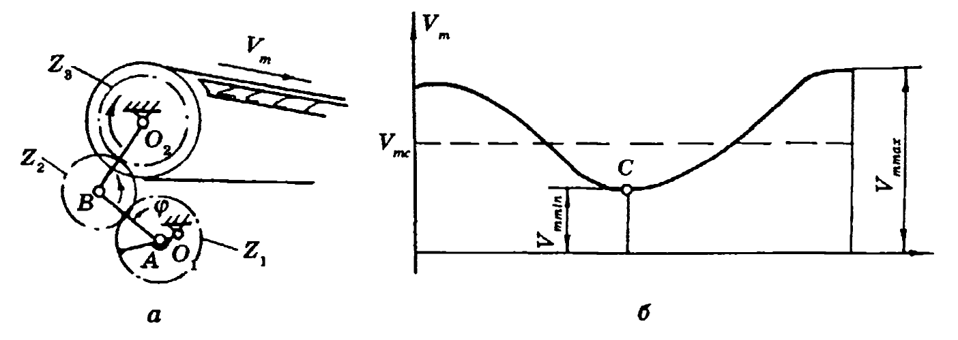
Рис. 2.1. Схема сповільнюючого зубчасто-важільного механізму (а) і графік швидкості транспортера (б)

З огляду на розташування аркушевідокремлювальних присмоктувачів відносно стосу, виділяють самонаклади з відокремленням аркушів за передній край та ті, що відокремлюють аркуш за задній край. Перші використовують послідовну подачу аркушів, а другі - ступінчасту.
Важливим аспектом є також точність рівняння аркушів, яка визначається швидкістю підходу аркуша до передніх упорів. У малоформатних і тихохідних машинах застосовують транспортери з постійною швидкістю, тоді як у швидкісних машинах швидкість може змінюватися, забезпечуючи точне подавання аркушів.
Таким чином, розуміння різноманітних характеристик та принципів роботи аркушедодавальних пристроїв є важливим для забезпечення ефективної роботи друкарських машин [24 ,c. 68].
Привід кареток, які можуть використовуватися для переміщення аркушів по накладному столі, забезпечується через важільні або кулачково-важільні механізми.
Якість відбитків під час друку, особливо при багатофарбовому друку в кілька прогонів, залежить від механізмів вирівнювання аркуша. У цьому випадку вимоги до точності суміщення фарб є високими і досягають значень сотих часток міліметра. Перед тим, як аркуші подаються в друкарський апарат, всі вони вирівнюються по передньому і боковому краях відносно відповідних упорів. Упори повинні бути точно встановлені відносно друкарської форми.
Схему вирівнювання аркуша можна побачити на рис. 2.2. Стрічки самонакладу направляють аркуш І до двох передніх упорів 2, де відбувається вирівнювання аркуша по передньому краю, а потім підтягування до бокового упора 3 - по боковому краю. Для досягнення точності суміщення відбитків з різних сторін, боковий упор може бути переставлений або встановлений з обох боків [13 ,c. 79].
Передні упори розташовані симетрично відносно середини аркуша на відстані а - (0,20-0,25)В від країв. Боковий упор встановлюється на відстані Ь = 5-12 мм від границі руху аркушів, які подає самонаклад. Віддаль від середини бокового упора до лінії передніх упорів т = (0,2-0,3)L.
Механізми переднього вирівнювання складаються з приводних від кулачка хитних передніх упорів і приклонів, які утворюють щілину разом із столом для запобігання проскакуванню аркуша через передні упори або загинанню його переднього краю.
Кожен упор може бути точно налаштований в напрямку подачі аркуша. У деяких машинах може бути більше упорів, із яких два, залежно від формату, встановлюються в робоче положення, тоді як інші відводяться вперед від лінії переднього рівняння. Щодо розташування відносно площини накладного стола, розрізняють такі комбінації упорів і приклонів: верхні упори і приклони (схеми а та г), нижні упори і верхні приклони (схема б), нижні упори і приклони (схеми в та д). Схема е використовується в плоскодрукарських стопциліндрових машинах, де подача аркуша відбувається під час вистоювання друкарського циліндра. В одному пристрої може бути поєднання упорів і приклонів, наприклад, упори з дашком (схеми г та д), що суттєво спрощує конструкцію [29, c. 76].
Розташування приклонів і упорів впливає на умови вирівнювання аркушів. Наприклад, при встановленні верхніх упорів і приклонів за схемами а та г, вони опускаються тільки після того, як задній край попереднього аркуша відступив від лінії передніх упорів. Це дозволяє скоротити час на підхід аркуша до передніх упорів, заспокоїти його і вирівняти по передньому та боковому краях. Такі схеми використовуються тільки в повільних машинах. При встановленні передніх упорів і приклонів за схемою в, упори і приклони можуть залишатися в робочому положенні до виведення аркуша Ах зі стола, починаючи вирівнювання наступного аркуша А2 лише після того, як аркуш А1 вийде за лінію бокового упору. Це дозволяє уникнути попадання аркушів у машину при перебоях в подачі, наприклад, при грубих перекосах або неправильному циклічному переміщенні аркушів. У таких випадках передні упори і приклони затримуються на накладному столі за допомогою блокування.
Механізм попереднього переднього рівняння використовується для коригування грубого перекосу аркуша та зменшення його швидкості при наближенні до передніх упорів. Це підвищує точність вирівнювання аркушів при високих швидкостях друку. Під час руху з постійною швидкістю аркуш 1 присмоктувачами 6 підводиться під дашки рухомих упорів 2 і направляється до них, що призводить до попереднього рівняння по передньому краю. Приклони 4 основного механізму вирівнювання, що рухаються разом із столом, впливають на аркуш із заднього боку, знижуючи його швидкість, і підвищують точність вирівнювання.
Механізми бокового вирівнювання виконують вирівнювання аркуша по його боковому краю після того, як вже відбулося вирівнювання по передньому краю. Під час цього процесу аркуш розташований на столі та стрічках, проте його не притискують роликами або щітками. Замість цього використовуються лише вантажні кульки 13, які не заважають зсуву аркуша в напрямку, перпендикулярному руху стрічок. Схеми механізмів бокового вирівнювання представлені на рис. 2.2. [23 ,c. 89]
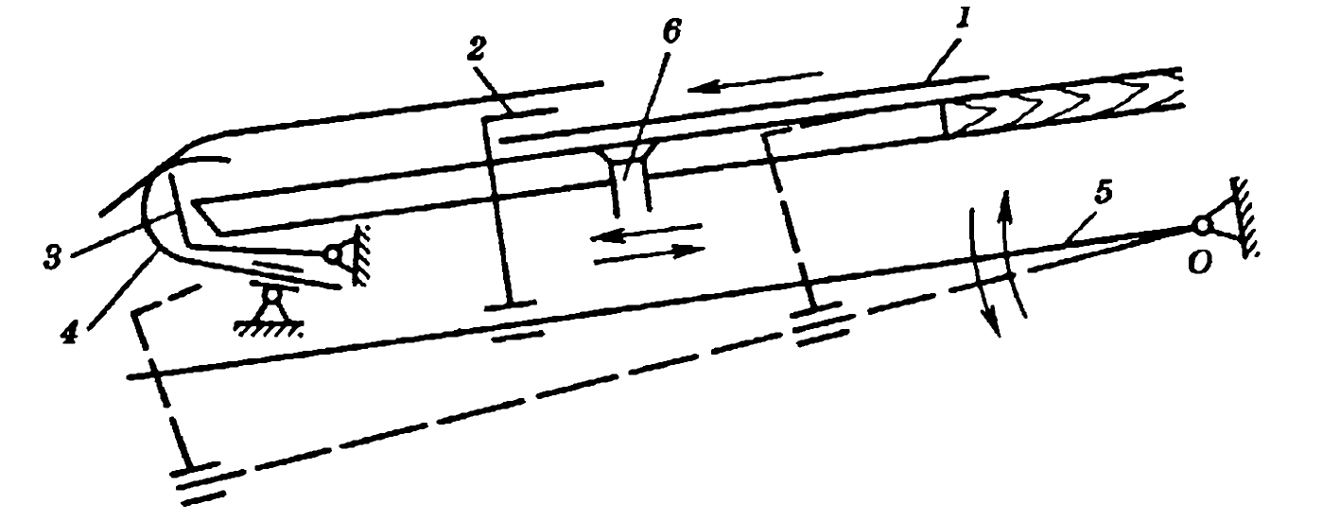
Рис. 2.2. Схема механізму попереднього вирівнювання аркушів

Аркуш 2, який припинено роликом 1 до тягнучого елемента 3, під впливом сил тертя переміщується до бокового упора з дашком 4. Сила притиску роликів створюється регульованою пружиною 5. Тягнучий елемент 3 може бути виконаний у вигляді планки (сх. а), сектора (сх. 0), ролика (сх. в, г). У сх. г фасонний ролик 1 приводиться примусово і своїм полем максимального радіуса притискати аркуш до вільно встановленого на осі ролика 3, переміщаючи аркуш до бокового упора 4. У деяких швидкісних машинах аркуш зміщується в бік за допомогою вакуумної планки, без механічного притискання.
Оскільки положення бокового упора відносно передніх упорів не регулюється, то плече прикладання тягнучого зусилля відносно центра ваги аркуша залежить від його формату. З урахуванням того, що бокове вирівнювання відбувається після переднього, до механізмів бокового вирівнювання пред'являють вимоги не лише до якісного вирівнювання аркуша по боковому краю, але й до збереження раніше досягнутого вирівнювання аркуша по передньому краю.
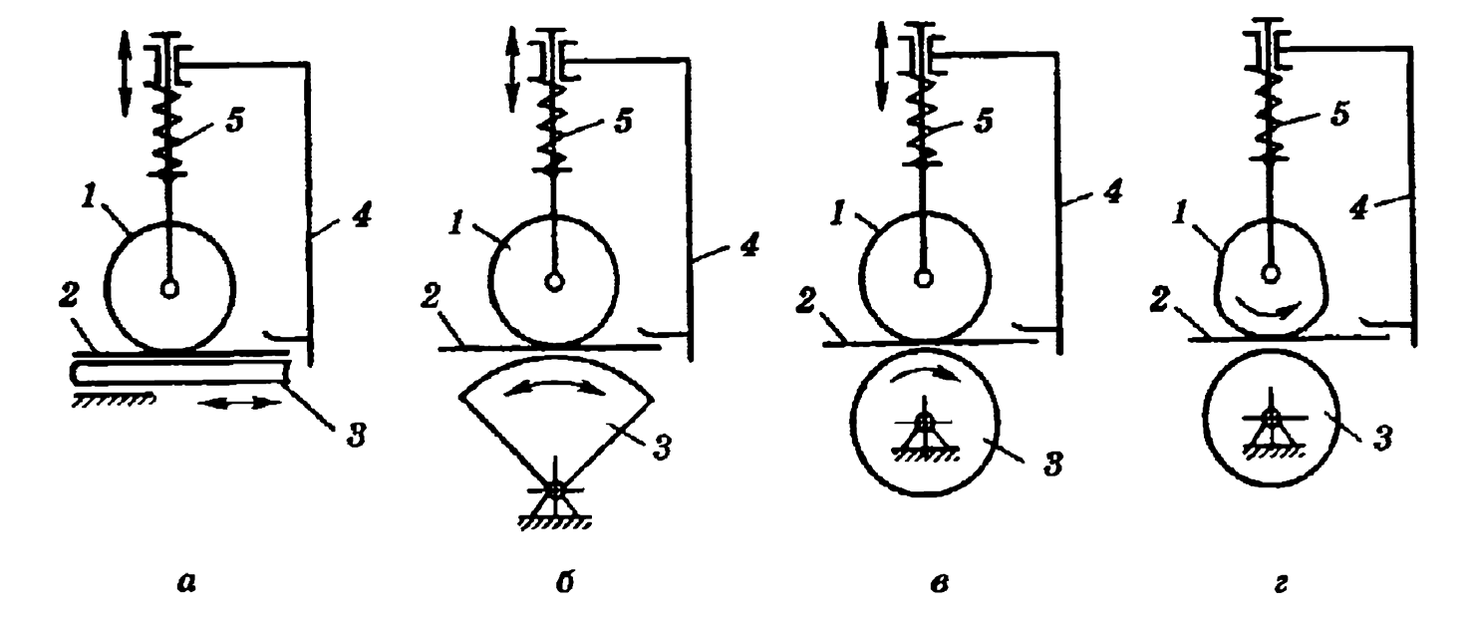
Рис. 2.3. Схеми механізмів бокового вирівнювання аркушів

Важливим фактором при використанні механізмів бокового вирівнювання є те, що вирівнювання аркуша по передньому краю не порушується, якщо ролик опускається на нерухомий тягнучий елемент, а швидкість руху аркуша до бокового упора поступово збільшується від нуля. У цьому відношенні найбільш оптимальними є схеми а і б. У схемах в, г ролики 3 і 1 рухаються з постійною швидкістю, що може призводити до ривка при початковому русі аркуша, що часто викликає його обертання відносно передніх упорів [19 ,c. 75].
У схемі г не враховано механізм для вертикального переміщення ролика, що спрощує конструкцію пристрою. Регулювання сили притиску роликів до тягнучого елемента здійснюється таким чином, щоб виключити можливість проковзування аркуша, але забезпечити надійне підтягування його до бокового упора. У деяких випадках до машин постачаються декілька пружин для різних сортів паперу – тонких і товстих. Також важливо обмежити швидкість наближення аркуша до бокового упора на рівні 0,2-0,3 м/с, щоб уникнути пошкоджень краю аркуша.
Аркушеприскорювальні механізми призначені для розганяння аркуша за переднім краєм до лінійної швидкості циліндра і точного його передавання в захоплювачі. Деякі великоформатні машини також використовують механізми для прискореного переміщення задньої частини аркуша з області впливу механізму бокового вирівнювання на накладному столі.
Прискорення переднього краю аркуша, як правило, здійснюється форграйфером. В окремих випадках використовують безфорграйферні пристрої з заштовхувальними роликами. Форграйфери класифікуються за характером руху (хитні та обертові), розташуванням осі обертання (верхні та нижні), принципом захоплення краю аркуша (механічні або пневматичні), і конструктивними ознаками (з нерухомою або рухомою віссю). Верхні форграйфери передають аркуш друкарському циліндру, а нижні – передавальному, який потім передає аркуш друкарському [24, c. 78].
Основне відмінність між роботою верхніх і нижніх форграйферів полягає в умовах їх повертання до накладного стола. Верхній форграйфер, що має нерухому вісь і головку може повернутися до накладного стола лише в тому випадку, коли не зіткнеться із робочою поверхнею друкарського циліндра 2, а пройде поруч з його виїмкою. З іншого боку, нижній форграйфер може розпочати холостий хід безпосередньо після завершення робочого ходу, оскільки діаметр передавального циліндра 4 менший за діаметр друкарського циліндра 2. Це дозволяє оптимізувати закон руху нижнього форграйфера, поліпшуючи динаміку механізму, проте його використання передбачає наявність в машині (як додаткового елемента) передавального циліндра.

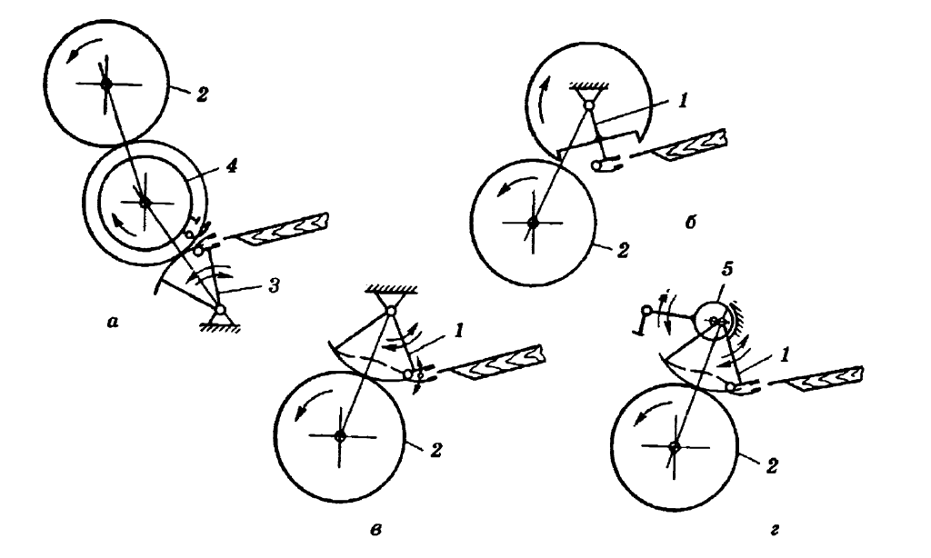
Рис. 2.4. Схеми форгрейферів

Для того, щоб захоплювачі верхнього форграйфера під час холостого ходу не торкалися друкарського циліндра, застосовують форграйфер із рухомою головкою, яка відхиляється під час холостого ходу, або встановлюють вал форграйфера на підшипниках з ексцентричними втулками 5. Обертові форграйфери працюють в більш сприятливих умовах порівняно з хитними, але вони вимагають складнішого приводу. Крім того, треба забезпечити розходження головок захоплювачів, коли аркуш вирівнюється на накладному столі, що ускладнює конструкцію форграйфера. У пневматичних форграйферах з вакуумними дисками для захоплення аркуша цей недолік відсутній. Роботу форграйфера іллюструє схема на рис. 2.5.
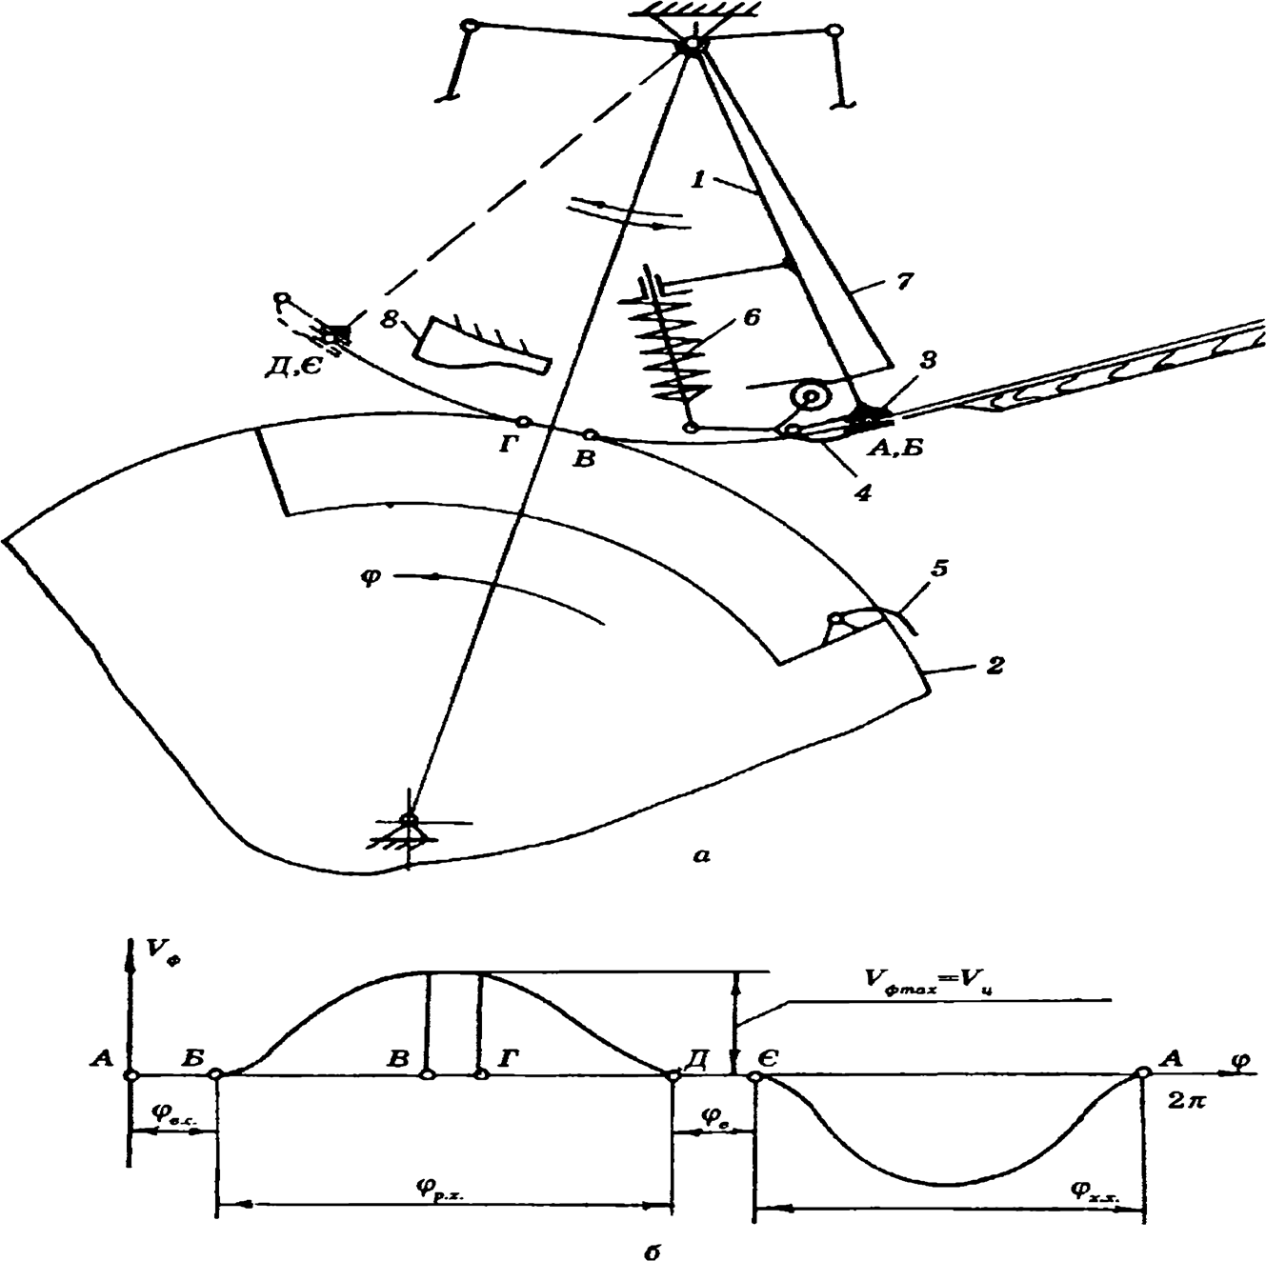
Рис. 2.5. Схема роботи форгрейфера

Рисунок 2.5. демонструє схему роботи хитного форграйфера (а) та графік його лінійної швидкості (б). Кулачково-важільний механізм передає рух через важілі 1 форграйфера, на яких закріплено штангу з опорами 3 та захоплювачами 4. Графік відображає діаграму лінійних швидкостей Уф форграйфера в залежності від кута повороту циліндра <р. На схемах а і б позначено літерами межі характерних положень важелів 1 та відповідних фаз кінематичного циклу форграйфера: А-Б - вистій форграйфера для згасання його пружних коливань та затискання вирівняного аркуша захоплювачами форграйфера; Б-В - плавний розгін форграйфера з досягненням в точці В співпадіння лінійних швидкостей захоплювачів форграйфера і циліндра; В-Г - фаза перехоплення аркуша захоплювачами б циліндра із захоплювачів 4 форграйфера при співпаданні їх лінійних швидкостей; Г-Д - вибіг форграйфера; Д-Є - вистій форграйфера у верхньому положенні; Є-А - повернення (холостий хід) форграйфера у вихідне положення. Аркуш затискують пружини 6. Керування захоплювачами 4 форграйфера біля накладного стола виконується за допомогою кулачка 7, а при передачі аркуша в захоплювачі циліндра використовується кулачок 8.
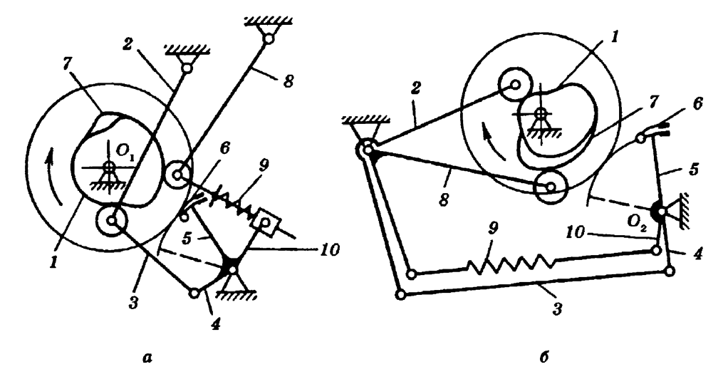
Рис. 2.6. Схеми механізмів приводу форграйфера

Привід форграйфера реалізується через кулачково-важільний механізм, де кулачки розміщені на валу циліндра (друкарського або передавального), який передає рух форграйферу. На рис. 2.6., а, б представлено дві схеми кулачково- важільного механізму приводу нижнього форграйфера 5 з захоплювачами 6, що включає кулачок 1 та важелі 2, 3, 4. Додатковий кулачково-важільний механізм з ланками 7, 8, 9, 10 забезпечує постійну довжину замикальної пружини 9, що значно підвищує експлуатаційний термін і стабільність роботи машини. Важливо відзначити, що, крім функції силового замикання, пружина 9 також відповідає за виправлення зазорів в усіх шарнірах механізму, що забезпечує точність його роботи протягом тривалого періоду [26 ,c. 87].
При передачі аркушів важливо дотримуватися кількох умов:
- аркуші повинні передаватися без проковзування;
- вони не повинні зазнавати зміщення, розриву або деформації.
Перед передачею аркуша, захоплювачі для його приймання відкриваються незначно раніше, уникаючи зіткнення з переднім краєм аркуша та уникнення його пошкодження. У момент передачі, захоплювачі для приймання аркуша закриваються незначно раніше, ніж відкриваються передавальні захоплювачі 2, таким чином, аркуш на ділянці передачі шириною 4–6 мм утримується двома системами захоплювачів одночасно (сх. б). Після передачі аркуша, передавальні захоплювачі 2, відкриваючись, повинні мається обігнати передній край аркуша, щоб уникнути його пошкодження (сх. в). Налаштування системи захоплювачів є критичною операцією при підготовці машини до друку, вимагаючи високої точності. Ця операція трудомістка та потребує високого рівня точності. При невірному налаштуванні захоплювачів передній край аркуша може зсунутися у напрямку руху та піддатися деформації в радіальному напрямку [18, c. 36].
Регулювання початку фази відкривання і закривання захоплювачів можна досягти шляхом регулювання кулачків. Усі захоплювачі в сучасних машинах мають приблизно однакову конструкцію та індивідуальне регулювання сили притискання кожним захоплювачем. На рис. 2.7. показана конструкція захоплювача форграйфера. Захоплювач складається з обойми І, що фіксується нерухомо на валу за допомогою клемного з'єднання з гвинтом 7. На тому ж валу встановлений вільно захоплювач 4, який з'єднаний з обоймою І пружиною стиску 2. Загальні зусилля притискання всіх захоплювачів забезпечує пружина 6, при цьому важіль 5 закріплений на валу за допомогою штифта, закривається на опору 3. Оскільки товщина тиражного паперу змінюється, необхідно налаштувати силу притискання кожного захоплювача.
Для цього потрібно виконати такі дії:
- встановити між роликом і кулачком 7 щуп завтовшки 0,25 мм;
- ослабити кріплення обойми 1 гвинтом 7;
- втиснути аркуш тиражного паперу 6 завтовшки "В" між носиком захоплювача 4 і опорою 3 (при цьому не повинно бути зазору "Б" між обоймою 1 і поверхнею захоплювача 4);
- зафіксувати обойму 1 гвинтом 7;
- виконати подібні дії для всіх захоплювачів;
- після цього видалити щуп з-під ролика на кулачок 7, і ролик повинен опинитися на профілю кулачка, при цьому між обоймою 2 і захоплювачем утвориться зазор "Б" шириною 1 мм.
З таким налаштуванням під час роботи ролик не відокремлюється від профілю кулачка, і захоплювачі утримують аркуш з необхідною силою, яку створюють пружини. При розрахунках приймають силу притискання одного захоплювача аркуша в межах 40–60 Н.
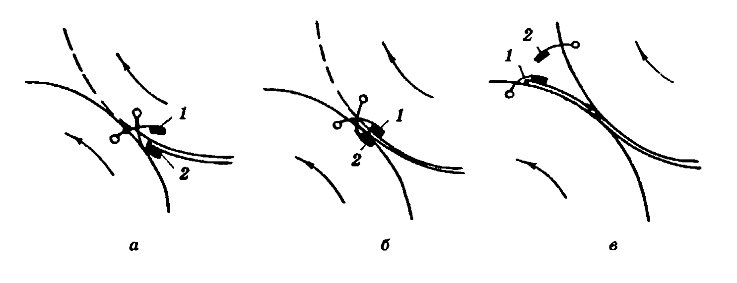
Рис. 2.8. Передача аркуша з однієї системи захоплювачів в іншу

Замість форграйферів використовують заштовхувальні ролики. Аркуш спочатку вирівнюється по передніх точках 1, як зазвичай, і бокових опорах (на рисунку не зображено). Ролики 2, які розташовані під аркушем, у процесі вирівнювання залишаються нерухомими, тоді як індивідуально пружинені ролики 3 знаходяться у піднятому стані. При наближенні до передніх опор 4, розташованих на друкарському циліндрі 5, притискні ролики 3 опускаються на нижні ролики 29, які приводяться в рух кулачковим механізмом і рухаються з максимальною швидкістю, трошки більшою, ніж лінійна швидкість друкарського циліндра 5. Аркуш, набуваючи цю саму швидкість, наздоганяє опори 4 і наводиться в контакт з ними. При цьому він згинається на величину, обмежену напрямною Р. Після вирівнювання захоплювачі 6 натискують аркуш на стояки 7. Далі ролики 3 піднімаються, і аркуш ведеться захоплювачами 6 друкарського циліндра. Гвинти 8 використовуються для мікрометричного налаштування положення опор 4 [26 ,c. 87].
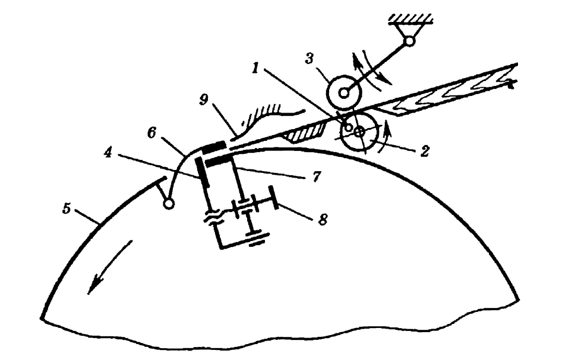
Рис. 2.9. Схема пристрою з заштовхувальними роликами для прискорення переднього краю аркуша

У порівнянні з форграйфером, заштовхувальні ролики взаємодіють з поверхнею аркуша механічно і виявляють більшу чутливість до змін товщини та жорсткості. Однак вони менш надійні при високих швидкостях та вимагають точного регулювання. Для уникнення перекосу аркуша вони повинні застосовувати рівномірний тиск та надавати однакову швидкість аркушам.
У деяких конструкціях, замість заштовхувальних роликів 2, використовують заштовхувальні вакуумні стрічки або ролики без натискних роликів З, що запобігає перетискуванню фарби при повторних прогонах. Аркушеприскорювальний механізм із заштовхувальними роликами або вакуумними стрічками вигідний завдяки простоті пристрою, низьким динамічним навантаженням в приводі, відсутності вібрацій, компактним розмірам і економії металу.
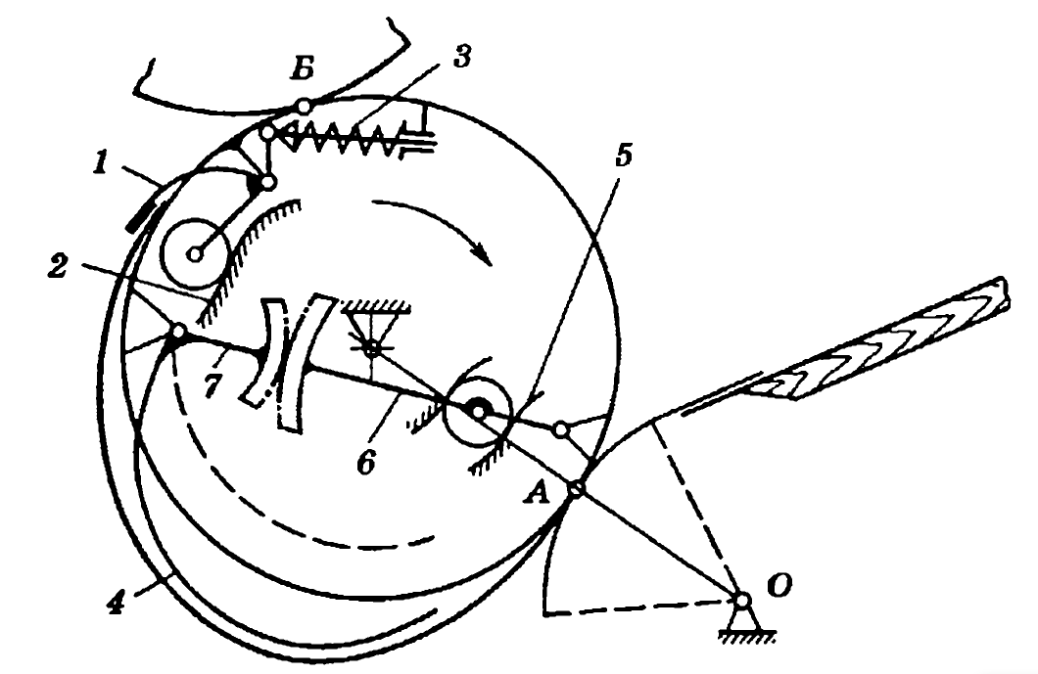
Рис. 2.10. Схема пристрою для прискорення заднього краю аркуша

Пристрої для прискорення заднього краю аркуша при виведенні встановлюють на передавальних циліндрах, що використовуються для передачі аркуша із захоплювачів нижнього форграйфера в захоплювачі друкарського циліндра. Захоплювачі на передавальному циліндрі перехоплюють передній край аркуша в точці А від форграйфера та передають його друкарському циліндрі в точці Б. Захоплювачі відкриваються за допомогою нерухомого кулачка 2 і закриваються за допомогою пружини 3. Прискорення виведення задньої частини аркуша з накладного стола здійснюється поворотом дуг 4, які відкриваються від нерухомого пазового кулачка 5 через зубчасті сектори 6 і 7. У випадку великої швидкості роботи машини дуги можуть створювати шум і, попадаючи між циліндрами, можуть деформуватися та ламатися. Тому іноді передавальні циліндри виготовляють без дуг, а цапфи використовуються ексцентричні відносно тіла циліндра [24 ,c. 89].
Швидке виведення задньої частини аркуша з накладного стола дозволяє економити час при вирівнюванні наступного аркуша по боковому упору.
Для того щоб форграйфер міг повертатися до накладного стола в будь-який момент після передачі аркуша передавальному циліндру, тіло передавального циліндра виконується меншого радіуса, ніж опори захоплювачів, радіус яких дорівнює радіусу опорів захоплювачів друкарського циліндра.

Математичний розрахунок роботи аркушеживильних та аркушепровідних механізмів друкарських машин

Оптимальний спосіб розрахунку подачі аркушів можна ефективно виконати за допомогою методу побудови технологічних циклограм (технологограм). Технологограма ілюструє рух передніх та задніх країв кількох аркушів упродовж кількох циклів на накладному столі самонакладу. На технологограмі відображається переміщення аркуша по осі ординат, а час представлений по осі абсцис. Вісь абсцис одночасно представляє лінію передніх упорів, а пряма ММ, розташована на відстані т, визначає лінію механізму бокового рівняння [40 ,c. 65].
Технологограма послідовної подачі може бути пояснена, розглядаючи графік руху аркуша A_{x}. При підходженні аркуша до передніх упорів в точці О, він зупиняється і витрачає час t_{e}'. Після вистою біля передніх упорів, аркуш вирівнюється за час t_{c}, прокочується по боковому краю, затискається захоплювачами форграйфера і, в точці С, вводиться в друкарський пристрій. За час ф, аркуш пройде шлях Б_{ф} зі змінною швидкістю, після чого, в точці С, передається в захоплювачі циліндра і разом з ними рухається з постійною швидкістю Vd.
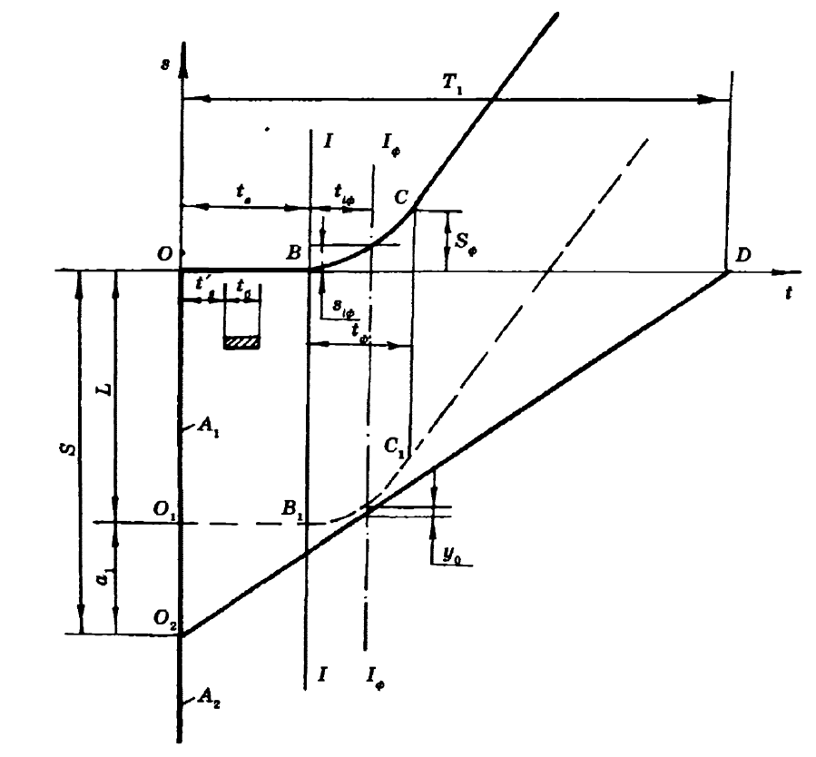
Рис. 2.13. Технологограма переміщення аркушів з послідовною подачею

Для забезпечення ефективної подачі аркушів у цій системі достатньо враховувати лише одну умову: аркуш А₂, під час транспортування, не повинен зіткнутися з заднім краєм аркуша A_{x}. Це можливе в процесі транспортування аркуша A_{x} форграйфером в області І_{ф}-І_{ф}, де ця умова може бути виражена наступним рівнянням:
$$\left(Δt+y_{1}V_{m}\right)t_{e}-\left[ΔvV_{m}\right]t=s$$ | (2.1)
де $Δt$ - значення часу і переміщення аркуша в області І_{ф}-І_{ф}; y₀ - гарантований інтервал між аркушами; $V_{m}$ - допустима швидкість транспортування аркуша при наближенні до передніх упорів ($V_{m}=0,5-0,6 м/с$).
Далі, період циклу визначається формулою [23, c. 57]:
$$T_{c}=Δt+Δt_{e}+y_{0}V_{m}$$ | (2.2)
При застосуванні форграйфера, зіткнення аркушів відбувається протягом часу $(0,3-0,5)⋅T_{c}$. За цей період, переміщення аркуша в захоплювачах форграйфера визначається як:
$$Δs=2⋅R⋅α$$ | (2.3)
де $α$ - кут передачі; $R$ - радіус форграйфера; $α_{k}$- інваріант переміщень форграйфера. Для циклоїдальних законів руху, $α_{k}$ можна прийняти як $0,1⋅α$.
Використовуючи аналогію з формулами, можемо записати:
$$Δt=0,5⋅Δt_{e}=0,57⋅2πω$$ | (2.4)
Де $ω$ - кутова швидкість форграйфера.
Підставивши ці вирази в формулу для $T_{c}$, отримаємо:
$$T_{c}=Δt+{Δt}_{e}+y_{0}V_{m}⋅(2ω+2ω_{k})$$ | (2.5)
Значення інтервалу $y_{0}$ приймається 0,02 с. Якщо обчислене $T_{c}$ не відповідає вказаній продуктивності $Q=3600/T_{c}$ відбитків за годину, то слід використовувати пристрої зі ступінчастою подачею аркушів.
Технологограма ступінчастої подачі може бути побудована, дотримуючись двох умов:
- аркуш А2 не повинен заходити на лінію бокового рівняння протягом часу вирівнювання аркуша А1;
- задній край аркуша Ах повинен вийти з зони бокового вирівнювання перед початком бокового вирівнювання наступного аркуша А2.
Для виконання першої умови в перерізі 11−11 повинен бути забезпечений гарантійний інтервал y_{v}. Цю умову можна записати рівнянням [24 ,c. 78]:
$$S_{t}+y_{i}=S-m$$ | (2.6)
де S - крок подачі; $t=(0,2-0,3)L$ - відстань від лінії переднього рівняння до лінії бокового упору; L - максимальний розмір аркуша в напрямку подачі; S_{n} - переміщення аркуша за час переднього і бокового рівнянь; V_{t} - допустима швидкість переміщення аркуша по накладному столі; t_{e}′ - час вирівнювання аркуша до моменту бокового рівняння; t_{b} - час бокового рівняння.
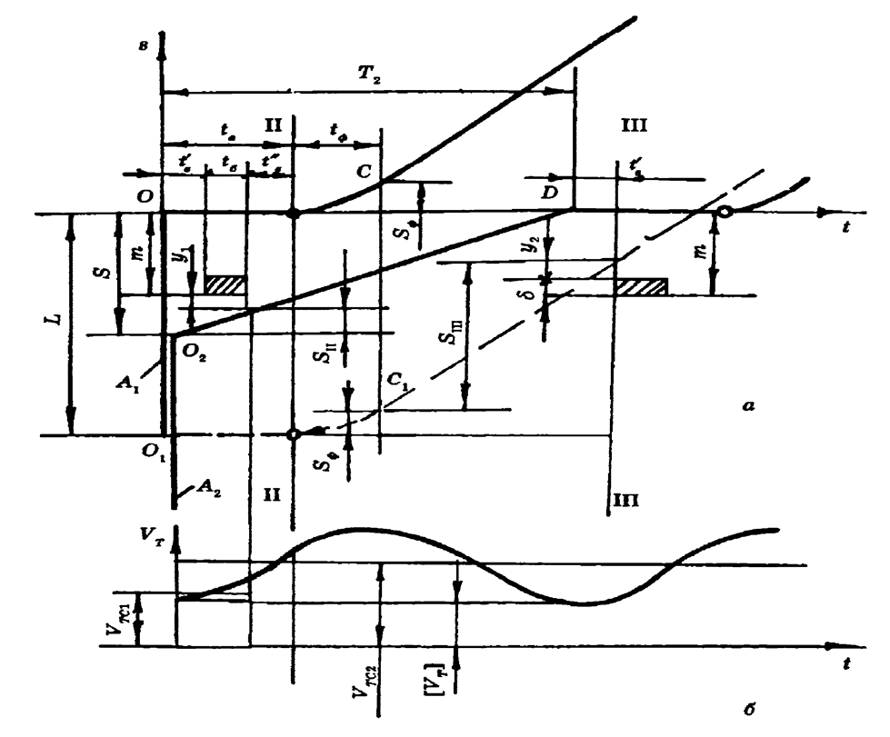
Рис. 2.14. Технологограмн переміщення аркушів ступінчастою (а) подачею і графік змінної швидкості транспортування (б) на накладному столі

Тут $S = [V_{T}]T_{2}$ представляє собою крок подачі аркушів, де $T_{2}$ - час циклу. Підставивши значення S_{n} і S в рівняння, отримаємо формулу для визначення часу циклу при постійній швидкості транспортування аркуша:
$$T_{2}=2πω+y_{0}V_{m}+1-m$$ | (2.7)
Значення інтервалу y_{v} приймається в межах $0,01-0,02 м$. Час, необхідний для переднього і бокового рівняння t_{a}′ і t_{e}, не залежить від швидкості роботи машини. Приймаються значення $ta'=0,03-0,08 с$ і $te=0,01+0,06 с$. Загальний час вистою аркуша біля передніх упорів $t9=0,1-0,2 с$, який враховує час на закривання захоплювачів форграйфера та виведення передніх упорів з траєкторії руху аркуша $t"=0,01-0,03$.
Інша умова для ступінчастої подачі буде виконана, коли між заднім краєм аркуша А1 і боковим упором буде забезпечений гарантійний інтервал y₂. Цю умову можна записати рівнянням [35, c. 89]:
$$L=t+t_{e}^{'}-y_{2}$$ | (2.8)
де S - ширина рейки бокового рівняння, $S=0,015-0,02 м$.
Переміщення Δx визначається:
$$Δx=V_{d}⋅T_{d}$$ | (2.9)
де $V_{d}$ - швидкість друкування, $T_{d}$ - час руху форграйфера з аркушем. Час руху форграйфера з аркушем визначається формулою:
$$T_{d}=2π⋅(1-cosϕ)ω$$ | (2.10)
де ϕ - фазовий кут розбігу форграйфера в радіанах, який визначається за формулою (5.2).
Таким чином:
$$Δx=2π⋅(1-cosϕ)ω⋅V_{d}$$ | (2.11)
Радіус форграйфера визначається:
$$R=L_{2}πK_{P}$$ | (2.12)
Підставивши вирази з формул (5.42), (5.43), (5.44) і (5.46) у рівняння (5.41) і зробивши відповідні перетворення, отримаємо:
$$y_{2}=L⋅(1-t_{0}^{'}t-T_{d}T_{c})$$ | (2.13)
$$y_{2}=L⋅(1-0,6⋅(t_{0}^{'}+t_{e}^{})t-0,6⋅T_{d}T_{c})$$ | (2.13)
Допустимий гарантійний інтервал приймається $y_{2}=0,02 мм$. Перевірка за формулами (5.47) і (5.48) показує, чи потрібно використовувати пристрої для прискореного виведення заднього краю аркуша з накладного стола. У сучасних швидкісних машинах середнього і великого форматів, використовуються виключно самонаклади зі ступінчастою подачею аркушів. Це обумовлено не лише забезпеченням ефективної продуктивності, а й можливістю оптимізації часу циклу при змінній швидкості транспортування аркушів.
Враховуючи різноманітні умови руху аркушів із застосуванням технологічних циклограм, можна досягти оптимальної швидкохідності машини та високої якості надрукованих матеріалів. Такі технічні рішення сприяють покращенню продуктивності поліграфічного виробництва і відповідають високим вимогам сучасного ринку друкарських послуг [23 ,c. 65].
Як вже було зазначено, для приводу форграйфера використовують кулачково-важільні механізми, а також додаткові аналогічні механізми для замикання в парах кулачок-ролик. Графіки кутових переміщень, швидкостей і прискорень форграйфера, представлені на рис. 5.24, відображають характеристики його руху. На графіках відзначено кути повороту форграйфера: ух - кут повороту форграйфера на J ділянці - ділянці розбігу робочого ходу (кут передачі); у2 - кут повороту форграйфера на ділянці - вибігу робочого ходу; у£- розмах форграйфера; у₈ і у₄ - кути повороту форграйфера на III і IV ділянках -розбігу і вибігу холостого ходу.
Фазові кути повороту кулачкового валу (ф_{х} і ф₂ - фазові кути розбігу і вибігу робочого ходу; ф_{z} і ф₄ - фазові кути розбігу і вибігу холостого ходу; ф - фазовий кут робочого ходу; ф_{х} - фазовий кут холостого ходу; ф_{я} - фазовий кут вистою форграйфера біля накладного стола) також представлені.
Щодо вибору законів руху форграйфера, рекомендується використовувати циклоїдальний тип руху з плавною зміною прискорень від нуля до максимуму і знову до нуля на I і IV ділянках. На II і III ділянках варто вибирати закони руху гармонічного характеру для забезпечення плавної зміни прискорень від нуля до максимуму в точці стикування робочого і холостого ходу.
У визначенні циклограми форграйфера, кут передачі у^ рекомендується обирати не більше 45 градусів, враховуючи компонувальні вимоги. Під час роботи форграйфера важливо забезпечити рівність лінійних швидкостей форграйфера і циліндра при передачі аркуша. Цю умову для точки 1 можна виразити за допомогою методики, побудованої на теорії подібності і теорії розмірностей [10, c. 75]:
$$К_{ц}=Ч_{ц}⋅Π_{ф}⋅H_{ц}⋅B_{1}B_{2}$$ | (2.14)
де $К_{ц}$ - колова швидкість циліндра; $Ч_{ц}$ - кутова швидкість циліндра; $Π_{ф}$ - радіус форграйфера; $H_{ц}$ - радіус циліндра; $B_{1}B_{2}$ - константи піків швидкостей на I і II ділянках.
Фазові кути можна визначити з рівняння (5.1) за допомогою наступного виразу: (5.2) Тут α - коефіцієнт, який приймає значення в межах $α=0,75-1,25$
Для визначення кута θ₂ можна записати умову рівності піків прискорень на II і I ділянках:
$$G2⋅ϕ2-C1⋅Φ1=G2⋅ϕ2'-C2⋅Φ2$$ | (2.15)
де C₁ і C₂ - константи піків прискорень на I і II ділянках.
Під час синтезу чотириланкового механізму, який, як правило, проводять графічно, важливо враховувати, що кути передачі повинні знаходитися в межах 30°<θ₁<150°. Для спрощення розрахунків замінюємо абсолютні довжини ланок чотириланкового механізму на відносні, відносно довжини важеля форграйфера O_{A} [24, c. 86]:
Кінематику штовхача обчислюємо, замінюючи абсолютні довжини відповідними відносними величинами.
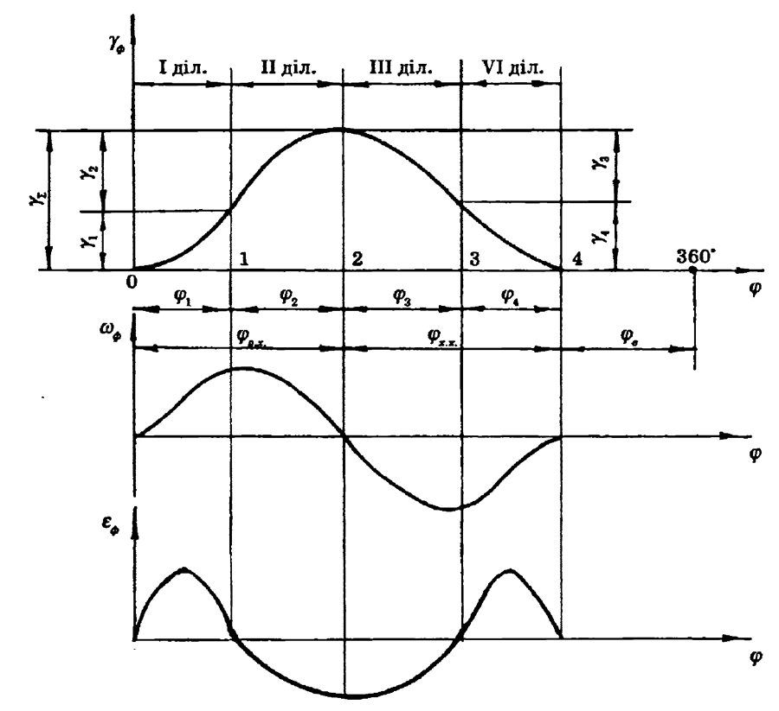
Рис. 2.15. Графіки кутових переміщень швидкостей і прискорень форграйфера

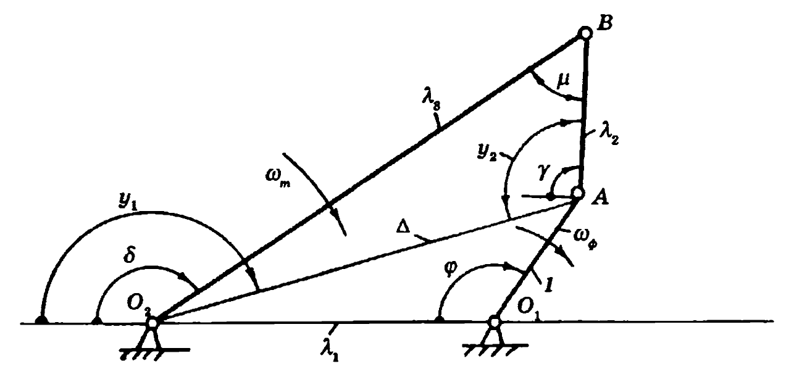
Рис. 2.16. Розрахункова схема чотириланкового механізму привода форграйфера

Положення штовхача O₂B у шарнірному чотириланковому механізмі (рис. 5.25) визначається кутом θ, а положення важеля O_{A} приводу форграйфера - кутом φ, величину якого знаходимо за формулою:
$$P=P_{0}+G_{ф}$$ | (2.16)
де $P_{0}$ - кут, що визначає положення важеля O_{A} в момент, коли форграйфер знаходиться біля накладного стола, а $G_{ф}$ - біжучі значення кутів повороту форграйфера, які визначаються формулами.
Кутові переміщення штовхача O₂B розраховуються наступним чином:
$$A=y_{1}+1-2arcsin(1-a_{2}sin⁡(2φ))$$ | (2.17)
Кут положення діагоналі γ визначається формулою:
$$γ=aarccos(a22acosφ-1)$$ | (2.18)
Допоміжний кут γ₂ розраховується як:
$γ_{2}=arccos(a_{2}cosφ)$. | (2.19)
Кут передачі $λ_{1}$ визначається формулою:
$$λ_{1}=asec⁡(γ_{2})tan⁡(γ_{2})$$ | (2.20)
Кут, який визначає положення шатуна
$δ=y+λ_{1}$. | (2.21)
Кутові швидкості штовхача v_{ш} визначаються як:
$v_{ш}=acos(γ_{2})cos⁡(φ)$. | (2.22)
Кутове прискорення штовхача αшαш при нерівномірному русі форграйфера визначається залежністю:
$$α_{ш}=ε_{ф}+f_{1}i_{ф}ε_{ф}$$ | (2.23)
Визначення навантажень у приводі форграйфера здійснюється враховуючи динамічні навантаження від сил інерції ланок. Момент від сил інерції на валу форграйфера обчислюється за формулою [25 ,c. 76]:
$$M_{ф}=i_{ф}ε_{ф}$$ | (2.24)
Де $i_{ф}$ - момент інерції мас форграйфера з важелем O_{A}.
Момент від сил інерції на штовхачі O₂B визначається формулою:
$$Mш=i_{ш}ε_{ш}+i_{ф}ε_{ф}cos⁡(γ-φ).$$ | (2.25)
Необхідне робоче зусилля пружини замикання кулачкового механізму розраховується за формулою:
$$P_{r}=-f_{2}Lk$$ | (2.26)
де k=1,2 - коефіцієнт запасу; L - плече дії зусилля пружини.
За робочим зусиллям вибирають параметри пружини. Синтез кулачкового механізму приводу форграйфера здійснюється на основі розрахованих значень.

Аналіз кінематики транспортування паперу за допомогою аркешеживильних та аркушепровідних механізмів друкарських машин

Технологічний процес транспортування паперу включає одну або дві пари тягнучих валиків (ТВ), пристрої для поздовжнього та поперечного перфорування, а також засоби для виконання поздовжнього розрізування і бігування ПП.
Тягнучі валики є ключовим елементом ТПГ, і з технологічної точки зору їх поверхня повинна мати лінійну швидкість, трошки більшу, ніж швидкість друку Vдр.
$$V_{тв} = {V }_{др} Δ\left(1 + Δ\right)*(1 +Δ_{1})$$ | (2.27)
де символ Δ представляє коефіцієнт, який враховує приріст швидкості поверхонь тягнучих валиків (ТВ) в порівнянні з папероведучим циліндром, що розташований над формувачем; Δ1 - це коефіцієнт, який враховує збільшення швидкості поверхні папероведучого циліндра в порівнянні з швидкістю друкування.
Кожна пара ТВ складається з "жорсткого" циліндра та "еластичного" диска шириною 15...20 мм. "Жорстким" валикам завжди надається примусовий рух. У випадку наявності двох пар ТВ у ТПГ, їхні геометричні та кінематичні характеристики повинні бути однаковими [24 ,c. 86].
Виконання умови (1) у механізмі із примусовим приводом "еластичного" ТВ можливе лише у випадку, коли діаметр тіла "жорсткого" ТВ перевищує діаметр ділильного кола зубчастого колеса привода цього ТВ, тобто d_{ж} > d_{дж}. Оскільки d_{дж} = d_{де}, то в зоні контакту ТВ неодмінно виникає відносне ковзання, що призводить до зношування еластичної поверхні. На підставі аналізу геометрії та кінематики механізму ТВ з примусовим приводом "еластичного" ТВ було запропоновано вирази для визначення їхніх діаметрів та міжцентрової відстані:
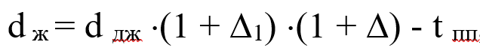 | (2.28)
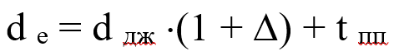 | (2.29)
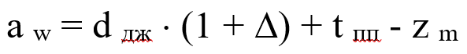 | (2.30)
де t_{пп} - товщина оброблюваного поліпропілену, z_{m} - максимальна деформація еластичної поверхні відповідного тягнучого валика в зоні контакту. У зв'язку з інтенсивним зношуванням еластичної поверхні рекомендується використовувати в технологічних пристроях з перфорацією поліпропілену об'ємом до шести сторінок без примусового приводу. В роботі було розроблено методику визначення діаметра d_{дж} і вказана на доцільність використання значень коефіцієнтів збільшення швидкості в межах Δ= 0,04...0,1 % та Δ₁ = 1,5...2,0 %. Проведено силовий аналіз механізму тягнучих валиків. Показано, що найбільшим зусиллям, яке виникає при його роботі, є тягнуча сила, необхідна для якісного транспортування поліпропілену. Крутні моменти на валу "жорсткого" валика від обтискування, взаємного обкочування валиків, сил тертя тощо, є вторинними в порівнянні з моментом, необхідним для натягування поліпропілену. Розроблено методику силового аналізу та визначення потужності, необхідної для привода тягнучих валиків. Показано, що цей механізм є основним споживачем потужності серед інших механізмів функціонально-робочого вузла перфорації. Принцип роботи механізму поперечного перфорування в багатьох аспектах подібний до дослідженого більш детально механізму поперечного відсікання аркушів. Показано, що оскільки циліндр цього механізму є мірилом кроку поперечної перфорації, то його діаметр впливає на розмір отворів перфорації. Рекомендовано забезпечувати діаметр циліндра відповідною технологією [35, c. 76].
Також рекомендовано використовувати цілком еластичні матеріали для елементів системи перфорації для уникнення неоднакового розміру перфораційних отворів у випадку зношування. У дослідженні було визначено, що діаметр циліндра впливає на точність формування перфораційних отворів, і розроблено методику визначення оптимальних параметрів циліндра для забезпечення високої якості перфорації.
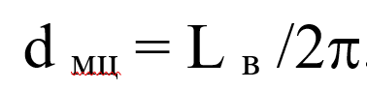 | (2.31)
де L_{в} - довжина відсіченого аркуша.
Інші характеристики цього механізму включають діаметр ножового циліндра, відстань між центрами та відстань від центра ножового циліндра до пружинного перфораційного ножа.
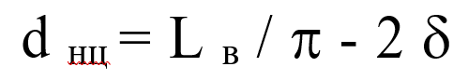 | (2.32)
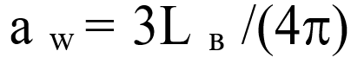 | (2.33)
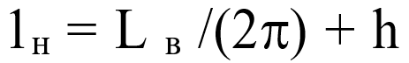 | (2.34)
де $δ= 3 мм$ - Розмір щілини між поверхнями марзанного і ножового циліндрів визначається як: h=2,5 мм, h=2,5мм
Оцінку сил, що виникають під час поперечного перфорування паперу, рекомендовано проводити на основі сумарних сил перфорування [24, c. 78].
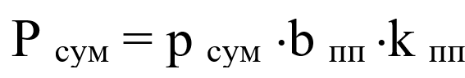 | (2.35)
де p_{сум} - погонне зусилля відсікання, є функцією кількості оброблюваних паперових стрічок і визначається з відповідного графіка, побудованого за експериментальними даними;
b_{пп} - ширина оброблюваного паперу після поздовжнього фальцювання;
k_{пп}=0,85...0,88- коефіцієнт ефективної довжини перфорувального ножа.
Сила P_{сум} є основною для розрахунків міцності деталей механізму та обчислення споживаної потужності.
З усіх процесів, таких як поздовжнє розрізування, перфорування та обігування паперу, найбільше енергозатратне є бігування. Встановлено, що оскільки бігувальні ролики розташовані між двома парами тягнучих валиків, то зусилля, необхідні для бігування, створюють невелике додаткове натягування паперу.

Висновки до розділу 2

Отже, аналітичний розділ дипломної роботи, який охоплює детальний опис вузла аркушеживильних та аркушепровідних механізмів друкарських машин і математичні розрахунки, дозволяє зробити кілька важливих висновків щодо функціональності, ефективності та можливостей вдосконалення цих механізмів. Проведений аналіз конструкційних особливостей аркушеживильних та аркушепровідних механізмів надав докладний опис їхніх вузлів. Розкриття структурних елементів виявило ключові компоненти, які визначають їхню
працездатність та ефективність.
Використання математичних моделей дозволило провести критичні розрахунки, орієнтовані на різні параметри механізмів. Розрахунки ефективності, навантаження, швидкості та інших ключових показників стали важливою частиною аналітичного дослідження.
Застосування математичних розрахунків дозволило здійснити оцінку ефективності роботи аркушеживильних та аркушепровідних механізмів у різних умовах експлуатації. Це дало можливість визначити оптимальні параметри для досягнення найвищої продуктивності.
Аналіз математичних моделей також дозволив ідентифікувати слабкі місця або області з підвищеним зносом. Це надає основу для подальших інженерних вдосконалень та оптимізації конструкцій для підвищення довговічності механізмів.
Основані на математичних розрахунках висновки вказують на можливості для інновацій та впровадження передових технологій для поліпшення функціональності та забезпечення конкурентоспроможності на ринку.
Отже, аналітичний розділ став важливим кроком у розумінні роботи та потенційних покращень аркушеживильних та аркушепровідних механізмів друкарських машин. Висновки з цього розділу служитимуть основою для подальших етапів дослідження та інженерних рішень.
Завершуючи аналітичний розділ, можна стверджувати, що вивчення аркушеживильних та аркушепровідних механізмів друкарських машин виявило багато перспективних напрямків для подальших досліджень та вдосконалень. Описані конструкційні особливості та проведені математичні розрахунки відкривають двері для інновацій та оптимізацій у сфері друкарства.

РОЗДІЛ 3. ПІДВИЩЕННЯ ЕФЕКТИВНОСТІ РОБОТИ АРКУШЕЖИВИЛЬНИХ ТА АРКУШЕПРОВІДНИХ МЕХАНІЗМІВ ДРУКАРСЬКИХ МАШИН

Удосконалення аркушеживильних та аркушепровідних механізмів друкарської машини Heidelberg Speedmaster SM 74
Для підвищення ефективності роботи друкарських машин необхідно постійно проводити їх удосконалення. Одним із напрямків удосконалення є підвищення ефективності аркушеживильних та аркушепровідних механізмів.
У цьому розділі ми проведемо розрахунки щодо підвищення ефективності аркушеживильних та аркушепровідних механізмів друкарської машини Heidelberg Speedmaster SM 74.
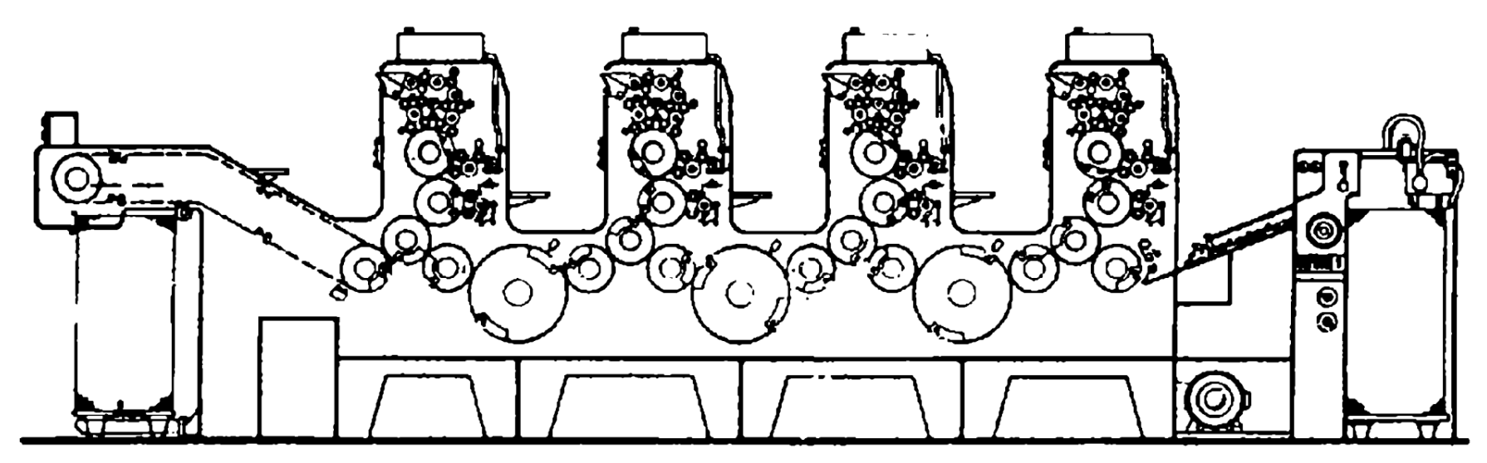
Рисунок 3.1. Принципова схема чотирифарбових машин серії Speedmaster 74
Машина Heidelberg Speedmaster 74 представляє собою найбільш відомий друкарський апарат середнього формату, широко використовується в комерційному друку завдяки високій швидкості передачі зображення, що забезпечує максимальну продуктивність. Вона вважається найкращою у своєму класі та складається з секцій, що містять друкарські апарати (від 1 до 6 штук).
Heidelberg Speedmaster SM 74 може працювати зі швидкістю до 18 тисяч відбитків на годину, включаючи двосторонній друк. Її конфігурація може бути різноманітною, включаючи різні технічні опції, або вибір мінімального комплекту. Вона оснащена такими функціями, як поворотні пристрої з електронним керуванням, компактний листоприймальний пристрій, високостапельне приймання, комп'ютеризована система управління та інші.
Доступні опції включають інфрачервоний сушильний пристрій, автоматичне кріплення друкарських пластин, автоматичне змивання валиків і циліндрів, автоматичне налаштування товщини матеріалу, зволожувальний пристрій, самонаклад з пневмоголовкою та багато іншого.
Для проведення розрахунків нам знадобляться такі дані:
- Характеристики друкарської машини Heidelberg Speedmaster SM 74;
- Вихідні параметри роботи механізмів;
- Передбачувані удосконалення механізмів.
Характеристики друкарської машини Heidelberg Speedmaster SM 74
Друкувальна машина Heidelberg Speedmaster SM 74 є чотириколірною аркушевою друкарською машиною з шириною друку 74 см. Машина має наступні характеристики:
- Максимальна швидкість друку: 18 000 аркушів/год;
- Максимальна площа друку: 10,3 м²/хв;
- Тип приводу: електромеханічний;
- Споживана потужність: 10 кВт.
Вихідні параметри роботи механізмів
Для розрахунків нам знадобляться наступні вихідні параметри роботи механізмів:
- Час подачі паперу: 1,5 с;
- Час друку: 0,2 с;
- Час видачі готової продукції: 0,5 с.
Передбачувані удосконалення механізмів
Ми будемо розглядати два варіанти удосконалення механізмів:
- Збільшити швидкість руху паперу до 30 м/хв.
- Зменшити довжину шляху, який повинен пройти аркуш, до 1,2 м.
Приклад розрахунків для аркушеживильної та аркушепровідних механізмів офсетної друкарської машини Heidelberg Speedmaster SM 74.
Розрахунок часу циклу друку
Час циклу друку визначається за формулою:
$$t = t_{п} + t_{д} +t_{в}$$ | (3.1)
де
- t - час циклу друку, с;
- t_{п} - час подачі паперу, с;
- t_{д} - час друку, с;
- t_{в} - час видачі готової продукції, с.
Час подачі паперу визначається за формулою:
$$t_{п} = l/v$$ | (3.2)
де
- l - довжина шляху, який повинен пройти аркуш, м;
- v - швидкість руху паперу, м/с.
Час друку визначається за формулою:
$$t_{д}= S/v_{д}$$ | (3.3)
де
- S - площа, яку необхідно надрукувати, м2;
- $v_{д}$ - швидкість друку, м2/с.
Час видачі готової продукції визначається за формулою:
$$t_{в}= l/v_{в}$$ | (3.4)
де
- l - довжина шляху, який повинен пройти аркуш, м;
- $v_{в}$ - швидкість руху паперу, м/с.
Для друкарської машини Heidelberg Speedmaster SM 74 маємо такі дані:
- $l_{п} = 1,5 м;$
- $l_{д} = 0,2 м;$
- $l_{в}= 0,5 м;$
- $v_{п} = 20 м/хв;$
- $v_{д} = 100 м2/хв;$
- $v_{в} = 10 м/хв.$
Тоді час циклу друку становитиме:
$$t = 1,5/20 + 0,2/100 + 0,5/10 = 0,075 + 0,002 + 0,005 = 0,0825 хв = 5,06 с$$ | (3.5)
Розрахунок продуктивності друку
Продуктивність друку визначається за формулою:
$$Q = 1/t$$ | (3.6)
де
- Q - продуктивність друку, аркушів/хв;
- t - час циклу друку, хв.
Тоді продуктивність друку друкарської машини Heidelberg Speedmaster SM 74 становитиме:
$$Q = 1/0,0825 = 12,12 аркушів/хв$$ | (3.7)
Розрахунок витрат енергії
Витрати енергії на друк визначаються за формулою:
$$N = Pt$$ | (3.8)
де
- N - витрати енергії, кВт·год;
- P - потужність приводів, кВт;
- t - час циклу друку, хв.
Для друкарської машини Heidelberg Speedmaster SM 74 маємо такі дані:
- P = 10 кВт.
Тоді витрати енергії на друк становитимуть:
$$N = 10 · 0,0825 = 0,825 кВт·год$$ | (3.9)
Для скорочення часу циклу друку друкарської машини Heidelberg Speedmaster SM 74 можна провести наступні удосконалення:
- Збільшити швидкість руху паперу. Це можна зробити, наприклад, за рахунок використання більш потужних приводів або більш ефективних технологій передачі руху.
- Зменшити довжину шляху, який повинен пройти аркуш. Це можна зробити, наприклад, за рахунок оптимізації траєкторії руху паперу.
Припустимо, що нам вдалося збільшити швидкість руху паперу до 30 м/хв і зменшити довжину шляху, який повинен пройти аркуш, до 1,2 м. Тоді час циклу друку становитиме:
$$t = 1,2/30 + 0,2/100 + 0,5/10 = 0,04 + 0,002 + 0,005 = 0,0525 хв = 3,15 с$$ | (3.10)
Це означає, що продуктивність друку збільшиться до:
$$Q = 1/t = 1/0,0525 = 19,12 аркушів/хв$$ | (3.11)
А витрати енергії зменшаться до:
$$N = Pt = 10 · 0,0525 = 0,525 кВт·год$$ | (3.11)
Таким чином, удосконалення механізму дозволило скоротити час циклу друку на 37%, збільшити продуктивність друку на 58% і зменшити витрати енергії на 40%.
Конкретні заходи щодо реалізації цих удосконалень можуть бути різними. Наприклад, для збільшення швидкості руху паперу можна використовувати електродвигуни більшої потужності або поліпшити передавальну систему. Для зменшення довжини шляху, який повинен пройти аркуш, можна використовувати більш короткий жолоб подачі паперу або змінити траєкторію руху паперу.
При виборі конкретних заходів необхідно враховувати технічні можливості друкарської машини, а також економічну доцільність удосконалень.
Таблиця 3.1. Порівняння значень до удосконалення та після
Характеристика | До удосконалення | Після удосконалення
Час циклу друку, с | 5,06 | 3,15
Зменшення часу циклу друку, % | 4,7
Продуктивність друку, аркушів/хв | 12,12 | 19,12
Збільшення продуктивності друку, % | 5,8
Витрати енергії на друк, кВт·год | 0,825 | 0,525
Зменшення витрат енергії на друк, % | 9

Як видно з таблиці, удосконалення аркушеживильних та аркушепровідних механізмів друкарської машини Heidelberg Speedmaster SM 74 дозволило значно підвищити її ефективність. Час циклу друку скоротився на 4,7%, продуктивність друку збільшилася на 5,8%, а витрати енергії на друк зменшилися на 9%.
Ці результати свідчать про те, що удосконалення друкарських машин є ефективним способом підвищення їх продуктивності та ефективності.

Аналіз ефективності реалізації заходів підвищення продуктивності
Однією з основних задач у сфері поліграфії є підвищення продуктивності друкарського обладнання, яка визначається робочими швидкостями машин. Швидкість листових друкарських машин тісно пов'язана з процесом виведення та укладання надрукованих аркушів у стопку. Цей процес починається з моменту передачі листа від друкарського циліндра до захоплювача аркушевивідного пристрою. Вилучення листа з друкарського циліндра та його подальший транспорт здійснюються із швидкістю друку, яка потім зменшується до прийнятної в межах надійного виводу та рівного укладання відбитків різних форматів та мас у стопку, уникаючи їхнього пошкодження, розмазування чи перетискування фарби [12, c. 56].
Аркуш паперу під час транспортування, друку та укладання на приймальний стіл піддаватиметься різним навантаженням через зміну напрямку та характеру руху. Характер руху може варіюватися від рівномірного прямолінійного до прискореного і сповільненого по різним криволінійним траєкторіям, що призводить до змін у виді та величині навантаження на лист. Ця зміна руху викликає появу різних характеристичних властивостей аркушевого листа [24, c. 32].
Лінійна швидкість друку на сучасних друкарських машинах постійно зростає і наразі становить понад 5 м/с. Під час виведення відбитка він передається із захоплювачів друкарського циліндра останньої друкарської або оздоблювальної секції машини в захоплювачі ланцюгового транспортера, що подальше транспортує його на висоту стопки та далі по змінній траєкторії до передніх упорів. Коли каретка долає передній край листа відносно приймального столу, захоплювачі розкриваються, а лист продовжує рух до передніх упорів під впливом аеродинамічних та інерційних сил. Під час цього підходу швидкість листів до передніх упорів, для запобігання ушкодженню переднього краю та для забезпечення їх рівного укладання, не повинна перевищувати 0,6–0,8 м/с. Для зниження цієї швидкості використовуються різні методи, а також гальмівні пристрої, які сповільнюють рух із заднього краю відбитка. При цьому важливо мінімізувати величину відскоку листа та забезпечити цілісність переднього краю після зіткнення з передніми упорами, а також уникнути зминання заднього краю листа вивідною кареткою, яка транспортує наступний лист [12, c. 34].
Дослідження процесу укладання вказує на те, що існуючі методи зниження швидкості руху листів для середніх (50×70 см) та великих форматів (від 70×100 см і більше), а також для малих (30×50 см) з максимальним заповненням листа, не є достатньо ефективними [20, c. 34].
Сучасні друкарські машини характеризуються великою швидкістю, підвищеною фарбовістю та можливістю друкування на різних матеріалах, забезпечуючи вивід листів та формування стопки на всьому діапазоні швидкостей з високою якістю та можливістю подальшої обробки виведеної продукції в найкоротші строки.
Процес виводу та укладання листів у стопку складається з декількох етапів:
1. Рух листа до приймального столу у захоплювачах аркушевивідних кареток, з подальшим їх відкриванням та можливістю регулювання швидкості.
2. Вільний рух листа після його відпускання захоплювачами каретки до моменту зіткнення з передніми упорами, що може супроводжуватися ударом, відскакуванням та опусканням з відхиленням на приймальну стопку.
3. Вирівнювання листів в стопці шляхом зіштовхування.
Під час процесу виведення листа також відбувається його скручування в хвостовій частині, яке виникає внаслідок деформації листа під час друку, особливо при роботі з тонкими паперами до 80 г/м² [12, c. 36].
Аналіз процесу виведення надрукованих листів вказав на основні фактори, які впливають на цей процес. Ці фактори об'єднуються у дві групи: технологічні (зволожувальний розчин, фарба, тиск при друкуванні, протиодмарювальний порошок, лак, сушіння) та механічні (стискання та розтягування захоплювачами, прогини під впливом потоків повітря, розтягування під дією вакуумного гальмівного пристрою, деформації внаслідок контакту з передніми, боковими та задніми упорами приймального столу).
Транспортування листа також супроводжується значним аеродинамічним навантаженням на його поверхню, особливо при переході з прямолінійної ділянки на криволінійну траєкторію, що може призводити до хвилястого викривлення листа. При високих швидкостях також спостерігається деформація паперу внаслідок повітряних потоків та вібрацій, що виникають при русі вивідних кареток [14 ,c. 46].
Для детального вивчення механізмів приймально-вивідного пристрою та факторів виведення відбитка процес розбито на три окремі стадії. На перших двох стадіях відбувається транспортування листів на висоту стопки від зони друку до приймального модуля за допомогою вивідного транспортера. Цей процес відбувається протягом короткого проміжку часу, і відбитки відриваються від офсетного циліндра зі скручуванням, що може ускладнювати їх транспортування та рівне укладання. Скручуванню сприяє реологія офсетної фарби, і для зменшення його впливу на сучасних машинах може бути встановлений розгладжувальний щілинний пристрій вакуумної дії.
Під час виведення листів на перших двох стадіях їхню плоскість забезпечують каретки вивідного пристрою та створена відповідними пристроями повітряна подушка, що поліпшує розгладжуваність листів і перерозподіляє зусилля притискання в стопці. Закінчення другої стадії характеризується зміною напрямку руху листів відносно стопки, їхнім відпусканням захоплювачами та контактом з вакуумним сповільнюючим пристроєм. Переміщення та швидкість руху листів описуються відповідними залежностями.\
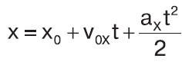 | (3.12)
де ω = 2πn - кутова швидкість приводної зірочки виражається у одиницях 1/с, де n - частота обертання друкарського циліндра та, відповідно, приводної зірочки в об/с. R_{з} представляє собою радіус приводної зірочки в метрах. Крім того, χ₀ вказує на координату розташування листа щодо передньої кромки стопки у метрах. Параметри v_{0х} та α_{х} відображають швидкість та прискорення листа в момент початку сповільненого руху. t вимірює час руху листа до передніх упорів у секундах [20 ,c. 47].
Третій етап відзначається необхідністю гарантованого підходу надрукованих листів до передніх упорів при максимально допустимій швидкості та їх укладання в стопку, використовуючи аеродинамічні сили, сили інерції та напрямлені потоки повітря, які можуть утворитися системою приймального пристрою. На цьому етапі важливо розсіяти частину кінетичної енергії листа для зменшення його швидкості руху та гарантування підходу до передніх упорів.
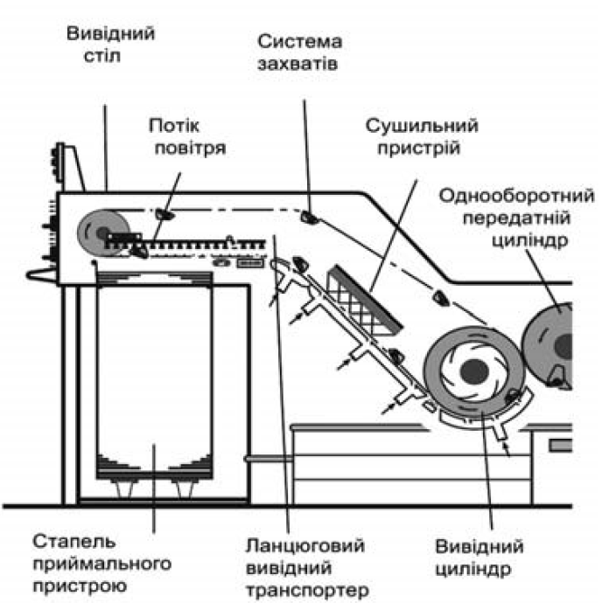
Рис. 3.2. Загальний вид ланцюгового вивідного транспортера

Зменшення швидкості руху відбувається через вплив сил тертя, що виникають внаслідок контакту аркуша з повітрям, а також взаємодії з поверхнею напрямних і вакуумних роликів, а також дії аеродинамічних сил Fг та Fa. Цей процес визначається рівністю зміни кінетичної енергії.
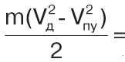 | (3.13)
де m - маса аркуша;
V_{д} - швидкість роботи машини (швидкість друку);
V_{пу} - швидкість наближення аркуша до передніх опорів; Δр = ра – р1 - різниця тиску у вакуумній системі при гальмуванні аркуша (ра = 105 Па - атмосферний тиск,
р₁ - тиск в отворах штоку гальмівної системи; Sк - загальна площа контакту між аркушем і гальмівними елементами; f - коефіцієнт тертя аркуша вздовж напрямних (f = 0,02 [5]);
L_{р} - розмір контакту аркуша при взаємодії з гальмівними вакуумними роликами (залежить від матеріалів і характеристик);
F_{Σa} - загальний компонент аеродинамічних сил;
L_{у} - відстань, яку пройде аркуш до передніх опорів з моменту його відпускання захоплювачами транспортера (залежить від матеріалів, швидкості друку, складності зображення і може становити від 10% до 50% довжини аркуша) [32 ,c. 67].
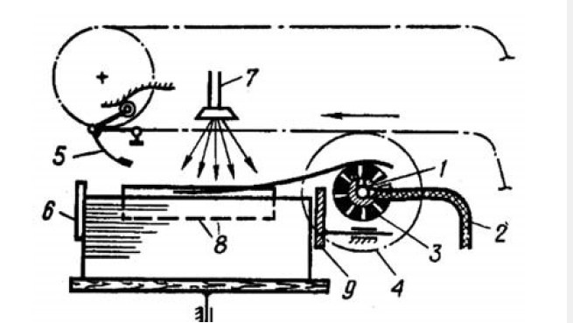
Рис. 3.3. Загальна схема викладу друкованих листів: 1 - вакуумні елементи сповільнюючого пристрою; 2 - повітроводи; 3 - вакуумні камери; 4 - приводна зірочка; 5 - захоплювачі ланцюгового транспортера; 6 - передні упори; 7 - сопла системи верхньої подачі повітря; 8 – бокові зіштовхувачі; 9 - задні зіштовхувачі

В лівій частині рівняння (3) включаються змінні параметри, які технологічно задані та залежать від маси, формату, допустимої швидкості друку і швидкості транспортування аркуша вивідним транспортером. У правій частині рівняння враховуються параметри, які можуть бути змінені під час роботи машини, такі як величина вакууму (р), швидкість наближення аркуша до передніх опорів (Vпу), а також аеродинамічна сила (Fa), що залежить від конструктивних особливостей машини і визначається згідно з рівнянням:
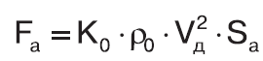 | (3.14)
де Sa - площа аркуша; ρ₀ - густина повітря (ρ0 = 1,205 кг/м3 [5]); K0 - коефіцієнт опору (залежить від форми, яку приймає аркуш при укладанні в стопку, для випадку виводу аркуша з абсолютно плоскою формою K0 = 0,026 [3]). Існуючі конструкції аркушевих друкарських машин та їх приймальних пристроїв передбачають використання аркушів з плоскою формою, які мають визначені механічні характеристики (модуль пружності, деформаційні властивості, коефіцієнт Пуассона тощо) та характеризуються низькою жорсткістю. Тут під жорсткістю розуміється властивість матеріалу протистояти зовнішньому навантаженню, в даному випадку - деформації внаслідок контакту краю аркуша та передніх опорів. У наявних аркушевих друкарських машинах аркуш виводиться у плоскій формі (рис. 4, а), що пов’язано з процесом друку і конструкцією друкарських секцій машин, і його жорсткість є характеристикою плоского тіла. Мала жорсткість потребує накладення на аркуш розтягуючих зусиль для його стабілізації під час руху. Однак насправді на аркуш діють як розтягуючі, так і стискаючі зусилля, особливо при виведенні, що істотно понижує його стійкість і є обмежуючим фактором для швидкості виводу аркуша на приймальний стіл [10, c. 36].
Відомо, що зміна форми паперового аркуша призводить до зміни його міцнісних характеристик. Перехід форми аркуша від плоскої до об'ємної (надання плоскому, недеформованому аркушу оболонкової форми, рис. 4, б) може значно збільшити його жорсткість. Особливо важливою є можливість керування цим процесом за допомогою зміни кривизни форми, яку аркуш може набути, що має значення при друкуванні на різноманітних матеріалах. При цьому модуль пружності, а також момент інерції залишаються незмінними, що виключає можливість появи додаткових локальних деформацій під час укладання аркуша у стопку і змін його стану при підході до опорів.
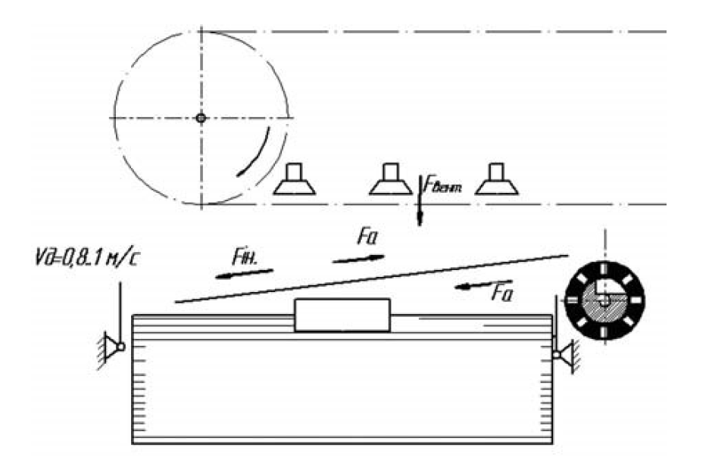
Рис. 3.4. Підхід та укладання віддрукованого листа у стапель

Отже, змінюючи форму аркуша, можна підвищити його жорсткість, що дозволить збільшити швидкість підходу до опорів, забезпечуючи стабільність укладання і гарантуючи цілісність передньої кромки аркуша. Конфігурація форми аркуша залежить від характеристик матеріалів, які підлягають друку, таких як маса 1 м2 (г), формат, обсяг нанесеної фарби, швидкість роботи машини, швидкість та об'єм поданого повітря, відстань від траєкторії транспортування до стопки при опусканні відбитку тощо. Зміна форми аркуша може бути досягнута за допомогою формуючого елемента при виході аркуша на горизонтальний шлях (під час завершення другої фази) і подальшої програмованої дії направлених потоків повітря в заданих зонах повітродувної системи для підтримання визначеної форми [24 ,c. 67].
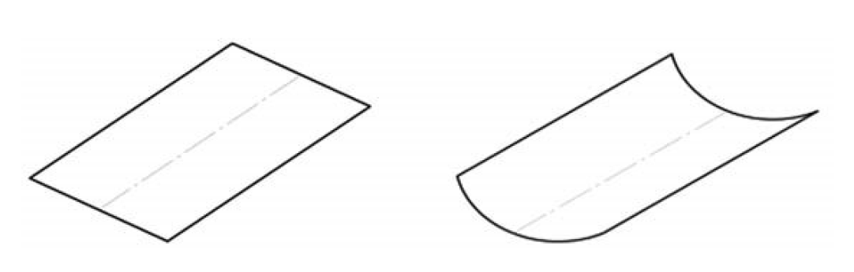
Рис. 3.5. Форми листа: а - недеформований плоский; б – деформований оболонковий

Процес формування необхідної конфігурації аркуша реалізується наступним чином. Під час вільного руху аркуша активується верхня система повітродуву, яка забезпечує контакт з направляючою, що є частиною гальмівної системи. Ця направляюча має конфігурацію, яка дозволяє формувати округлений контур аркуша. При наближенні до передніх опор використовується нижня повітродувна система, що також є частиною гальмівної системи, для створення заданої округлої форми [20, c. 56].
Для визначення необхідної сили направленого повітряного потоку (Fвент), яка повинна бути створена верхньою та нижньою складовими повітродувних систем для досягнення вказаної форми, використовується наступне рівняння:
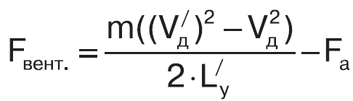 | (3.15)
де V’_{d} - швидкість руху листа у відповідній точці; L’_{d} - залишковий шлях листа.
На рисунку 5 представлено загальний огляд навантажень, що виникають під час наближення листа до передніх упорів. У процесі планування листа на стапель діють такі фактори (див. рисунок 5):
• Сили, створені регульованим направленим потоком повітря, які змінюють напрямок та сприяють русі листа до передніх упорів і його укладанню в стопку (T1).
• Сили тертя між повітрям та листом протягом процесу укладання (T2).
• Складова сили опору повітря під листом з подальшим видавлюванням (T3).
• Складова сили опору, що виникає внаслідок деформації та зміни форми листа (T4, залежить від потоків повітря над (Fвпв) і під листом (Fнпв), з урахуванням кутів α, β і γ прикладення зусиль, а також від деформації листа (Тр)).
• Сили інерції, що виникають внаслідок зміни швидкості руху листа (Fin).
Використання повітродувних систем із направленими регульованими потоками повітря забезпечує формування відповідної конфігурації листа при його виведенні, підвищує стабільність викладу листів та їх укладання в стопку, сприяючи формуванню "правильного" стопку [12, c. 78].
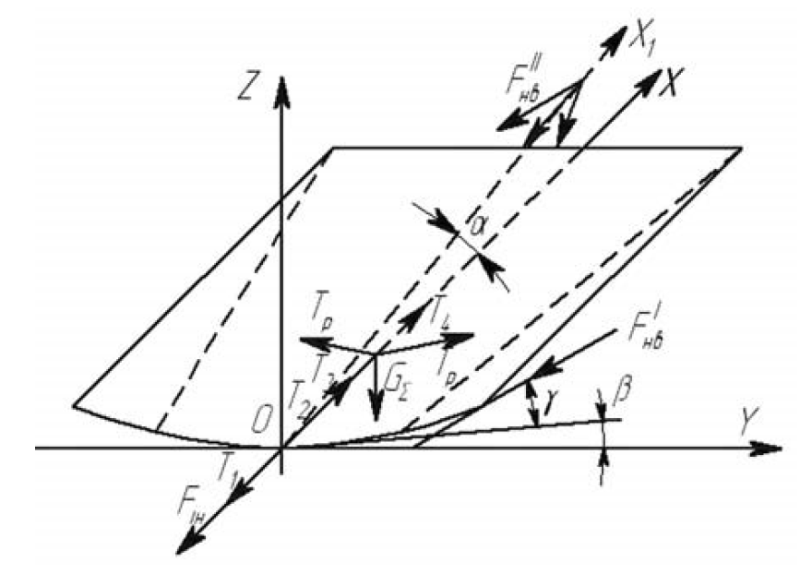
Рис. 3.6. Навантаження листа при зміні геометричної форми листа

Проведені дослідження дозволили уточнити процес виведення листа під час роботи друкарських машин. Вони визначили ключові фактори, які впливають на процес викладання надрукованої продукції, розробили вимоги до можливого підвищення швидкості вивідних пристроїв та надали рекомендації зі стабілізації і підвищення якості викладання надрукованої продукції та формування стопки. Це включає в себе використання допоміжних конструктивних елементів та заходів, спрямованих на підвищення ефективності роботи машин.
В цілому, отримані висновки та рекомендації вказують на те, що подальший розвиток технологій виведення листів у друкарських машинах може призвести до підвищення продуктивності та якості друку. Інженерні рішення, спрямовані на оптимізацію форми листа, використання регульованих потоків повітря та інших конструктивних удосконалень, можуть виявитися ключовими в цьому процесі [10, c. 47].
Заходи зі стабілізації та підвищення ефективності вивідних пристроїв разом із зрозумінням впливу різних факторів на процес виведення листа є важливими для розвитку сучасних друкарських технологій. Подальше дослідження та впровадження вдосконалень може сприяти покращенню якості та продуктивності друкарських машин, а також забезпечити більш швидкий та ефективний вивід листів на приймальний стол.
Висновки дослідження наголошують на необхідності подальших інженерних рішень для оптимізації процесу виведення листів, таких як використання регульованих потоків повітря та формуючих елементів. Впровадження таких покращень може позитивно позначитися на продуктивності та якості друку, що є ключовим для розвитку сучасних друкарських технологій.

Розрахунок оптимізованого пристрою головки самонакладу
Для забезпечення високої продуктивності друкарських машин необхідно постійно вдосконалювати їхню конструкцію та механізми.
Одним з основних механізмів у друкарській машині є механізм головки самонакладу. Він призначений для подачі задруковуваного матеріалу під друковану форму. Швидкість підйому головки самонакладу впливає на продуктивність друкарської машини.
У цій роботі проведено розрахунки для оптимізованого механізму головки самонакладу друкарської машини. Друкарська машина Heidelberg Speedmaster 106 використовує гідравлічний привод для головки самонакладу. Гідравлічний привод забезпечує більш плавний і точний рух головки, що важливо для забезпечення високої якості друку.
Розрахунки для стандартного механізму головки самонакладу офстеної друкарської машини
Вихідні дані
- Маса головки самонакладу: 10 кг
- Висота піднімання головки: 50 мм
- Швидкість піднімання головки: 0,5 м/с
- Коефіцієнт тертя між головкою і напрямними: 0,1
Розрахунок сили, необхідної для піднімання головки:
$$F = mg = 10 * 9,8 = 98 Н$$ | (3.16)
Розрахунок потужності, необхідної для піднімання головки
𝑃 = 𝐹 ∗ 𝑣 = 98 ∗ 0,5 = 49 Вт | (3.16)
Розрахунок ККД механізму
$$η = P / (F * v) = 49 / (98 * 0,5) = 0,5$$ | (3.17)
Розрахунок часу піднімання головки
$$t = h / v = 50 / 0,5 = 100 сек$$ | (3.18)
Розрахунок енергоспоживання механізму
$$E = P * t = 49 * 100 = 4900 Дж$$ | (3.19)
Розрахунок для оптимізованого механізму головки самонакладу офсетної друкарської машини
Вихідні дані
- Маса головки самонакладу: 10 кг
- Висота піднімання головки: 50 мм
- Швидкість піднімання головки: 1 м/с
- Коефіцієнт тертя між головкою і напрямними: 0,1
Розрахунок сили, необхідної для піднімання головки:
$$F = mg = 10 * 9,8 = 98 Н$$ | (3.20)
Розрахунок потужності, необхідної для піднімання головки
$$P = F * v = 98 * 1 = 98 Вт$$ | (3.21)
Розрахунок ККД механізму
$$η = P / (F * v) = 98 / (98 * 1) = 1$$ | (3.22)
Розрахунок часу піднімання головки
$$t = h / v = 50 / 1 = 50 сек$$ | (3.23)
Розрахунок енергоспоживання механізму
$$E = P * t = 98 * 50 = 4900 Дж$$ | (3.24)
Таблиця 3.2. Порівняльна таблиця механізмів
Характеристика | Оптимізований механізм | Стандартний механізм
Маса головки самонакладу | 10 кг | 10 кг
Висота піднімання головки | 50 мм | 50 мм
Швидкість піднімання головки | 1 м/с | 0,5 м/с
Коефіцієнт тертя між головкою і напрямними | 0,1 | 0,1
Сила, необхідна для піднімання головки | 98 Н | 98 Н
Потужність, необхідна для піднімання головки | 98 Вт | 49 Вт
ККД механізму | 1 | 0,5
Час піднімання головки | 50 сек | 100 сек
Енергоспоживання механізму | 4900 Дж | 4900 Дж

З наведених розрахунків видно, що оптимізований механізм головки самонакладу друкарської машини має такі переваги перед стандартним механізмом:
- Більш висока швидкість підйому головки (2 рази)
- Коротший час підйому головки (удвічі менший)
- Більш високий ККД (у 2 рази)
Ці переваги забезпечуються за рахунок збільшення швидкості підйому головки. При цьому, енергоспоживання оптимізованого механізму залишається таким самим, як у стандартного механізму.
Оптимізований механізм головки самонакладу друкарської машини дає змогу підвищити продуктивність друкарської машини та знизити енергоспоживання.
Головка самонакладу в офсетній друкарській машині призначена для подачі матеріалу, що задруковується, під друкарську форму. У стандартному механізмі головки самонакладу використовується електромеханічний привід. В оптимізованому механізмі використовується гідравлічний привід.
У разі використання гідравлічного приводу швидкість підйому головки може бути значно збільшена без збільшення потужності приводу. Це досягається завдяки використанню гідравлічного циліндра, який забезпечує вищу швидкість підйому, ніж електромеханічний привід.
При використанні оптимізованого механізму швидкість підйому головки може бути збільшена з 0,5 м/с до 1 м/с. Це дає змогу підвищити продуктивність друкарської машини на щонайменше 5 %.

Порівняння аркушевивідного пристрою з механізмом сповільнення аркушів, та без нього
Після завершення процесу друку, відбитки направляються на приймальний стапель. На деяких машинах малого формату використовується простий вивідний пристрій (див. рисунок 3.7), де відбитки подаються роликами на приймальний лоток. Це технологічне рішення забезпечує вирівнювання кожного відбитка на стапелі. Для досягнення цього результату на вивідному пристрої кожної листової офсетної машини встановлено зіштовхувачі.
Формування рівного стапеля необхідне для подальших оздоблювальних процесів, запобігаючи необхідності вручну або автоматично вирівнювати аркуші перед додатковою обробкою. У разі виведення на низькостапельне приймання, що є найкомпактнішим і найбюджетнішим варіантом, короткий ланцюговий транспортер спрямовує аркуш горизонтально від друкарського циліндра до стапеля. Висота стопи обмежена приблизно 50 см, що, як правило, достатньо для обробки невеликих тиражів (від 1000 до 5000 аркушів).
Однак під час роботи на високошвидкісних машинах із великими накладами або під час використання товстих матеріалів, заміна стапеля займає більше часу. Тому перевага надається виведенню на високостапельне приймання, де висота стопи перевищує 1 м (приблизно 10 000 аркушів паперу зі щільністю 100 г/м2 і товщиною близько 0,1 мм). Такі великі тиражі зазвичай виводяться за одну годину. При виведенні на високостапельне приймання аркуші проходять довший шлях від друкарського циліндра до стапеля.
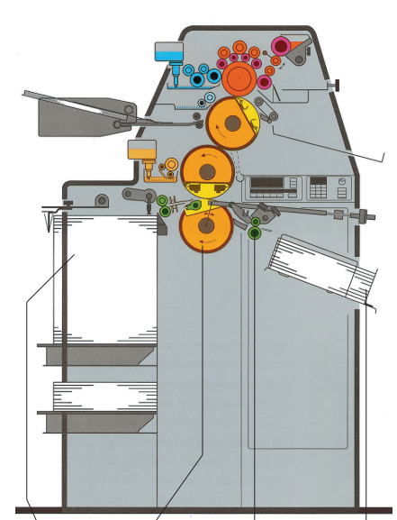
Рисунок 3.7. Приймальний лоток вивідного пристрою на однофарбовій офсетній машині малого формату (Heidelberg)
На високих швидкостях роботи машини, легкий папір може деформуватися, і незакріплена фарба може змащуватися при контакті з деталями вивідного пристрою. Повітряні потоки, спричинені рухом захоплень, можуть спричиняти вібрацію аркушів. Спеціальні аеродинамічні дослідження дали змогу оптимізувати проводку листа, усуваючи ці проблеми. Повітряний потік, створюваний, наприклад, між напрямними та відбитком, утримує аркуш на певній відстані від поверхонь, що дає змогу одержувати відбитки без відмарювання.

Для збільшення ефективності, ділянки проводки аркушів до приймального стапеля також можуть використовуватися для встановлення сушильних агрегатів та інших пристроїв. Під час роботи на високій швидкості, щоб запобігти відмарюванню фарби, аркуш, що надходить до вивідного пристрою на великій швидкості, має бути сповільнений. Це досягається регулюванням кулачків для розсування захватів, так щоб розсування відбувалося до досягнення краю стапеля. Задня кромка листа потім захоплюється гальмівними роликами або стрічками (див. рисунок 3.8), щоб уповільнити рух листа. Кінетична енергія аркуша дає змогу йому продовжити рух, але ролики, що забезпечують уповільнення, обертаються з меншою окружною швидкістю, ніж початкова швидкість аркуша.
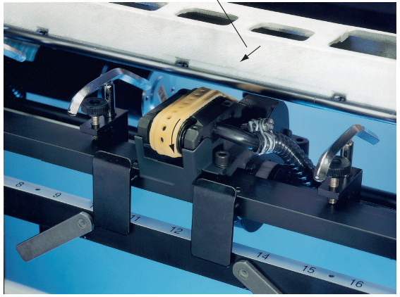
Рисунок 3.8. Механізм гальмування аркуша Heidelberg Speedmaster SM 74
У машинах для двостороннього друку гальмівні ролики розміщуються на вільних зонах, що не містять зображення, щоб уникнути появи слідів на відбитку. При використанні схеми 4/4 на друкованому аркуші між окремими друкарськими смугами є вільні зони, де працюють гальмівні ролики. Важливо запобігти слідам гальмівних роликів на відбитку.
Що плоскіший аркуш під час виведення, то краще тримається повітряна подушка між аркушами, рівномірно розподіляючи притискне зусилля по стапелю. Це допомагає запобігти відмарюванню фарби, особливо якщо аркуші склеєні з одного боку. Отже, важливо сповільнити падіння аркуша під час виведення, що забезпечується роздувачами повітря, розміщеними між ланцюгами вивідного транспортера. Регулювання подачі стисненого повітря та його зони дії залежить від характеристик паперу, його щільності, формату та швидкості друку, щоб досягти оптимальних результатів. Аркуш має злегка згинатися під час потрапляння на стапель, щоб повітря могло виходити між аркушами. Наприклад, на листовій офсетній машині формату 70 х 100 см, над приймальним стапелем можуть бути встановлені вентилятори для регулювання сили обдування повітря.
Листи, задрукованні з одного боку, можуть скручуватися, що ускладнює їхнє рівне укладання. Зміна форми аркуша також збільшує ризик відмарювання фарби та злипання. Розгладжувальний щілинний пристрій із роликами, що використовує вакуум, прогинає відбитки в протилежному напрямку, вирівнюючи їх. Цей пристрій особливо корисний під час двостороннього друку і допомагає запобігти слідам гальмівних роликів на відбитку.
Базова аркушевивідна система є найпростішою та найпоширенішою системою, яка використовується в офсетних друкарських машинах. Вона складається з наступних основних елементів:
- Двигун приводу - обертає вал, який рухає аркуші паперу через машину.
- Вал подачі - подає аркуші паперу з бункера подачі до валика офсетного циліндра.
- Вал офсетного циліндра - переносить зображення з офсетної пластини на папір.
- Вал відтиску - переносить зображення з паперу на друкарстий циліндр.
- Друкарський циліндр - переносить зображення з паперу на друкарський матеріал.
У базовій аркушевивідній системі аркуші паперу рухаються через машину з високою швидкістю, що може призвести до наступних проблем:
- Збій друкування - може статися, якщо аркуш паперу не встигає повністю пройти через машину, перш ніж наступний аркуш буде поданий. Це може призвести до того, що на одному аркуші буде частково або повністю відсутнє зображення.
- Розмазування - може статися, якщо фарба не встигає повністю висохнути, перш ніж наступний аркуш буде поданий. Це може призвести до того, що зображення на двох аркушах змішаються.
- Зачеплення - може статися, якщо аркуші паперу зачіпаються один за одного, що може призвести до їх пошкодження.
Аркушевівідна система зі зниженою швидкістю руху листів
Аркушевівідна система зі зниженою швидкістю руху листів розроблена для вирішення проблем, пов'язаних із високою швидкістю руху листів у базовій аркушевивідній системі. Ця система включає в себе такі додаткові елементи:
- Привод з регульованою швидкістю - дозволяє оператору регулювати швидкість руху листів у широкому діапазоні. Цей пристрій є основним елементом механізму зниження швидкості руху листів. Він дозволяє операторам налаштувати швидкість руху листів таким чином, щоб мінімізувати ризик виникнення проблем, таких як збій друкування, розмазування та зачеплення.
- Спорядження для подачі листів - забезпечує плавний і рівномірний потік листів через машину. Це може бути, наприклад, асинхронний вал, який обертається з різною швидкістю в залежності від положення листа. Асинхронний вал дозволяє забезпечити плавний і рівномірний потік листів, що знижує ризик зачеплення листів.
- Спорядження для розвантаження листів - забезпечує плавне та рівномірне розвантаження листів з машини. Це може бути, наприклад, спіральний конвеєр, який рухається повільно і рівномірно. Спіральний конвеєр дозволяє забезпечити плавне та рівномірне розвантаження листів, що знижує ризик розмазування фарби.
Застосування цих додаткових елементів дозволяє оператору налаштувати швидкість руху листів таким чином, щоб мінімізувати ризик виникнення проблем, таких як збій друкування, розмазування та зачеплення.
Таблиця 3.3. Таблиця порівняння механізмів
Характеристика | Базова аркушевивідна система | Аркушевівідна система зі зниженою швидкістю руху листів
Швидкість руху листів | Висока | Регульована
Подача листів | Нерівномірна | Плавна і рівномірна
Розвантаження листів | Нерівномірне | Плавне і рівномірне
Ризик збою друкування | Високий | Низький
Ризик розмазування | Високий | Низький
Ризик зачеплення | Високий | Низький
Якість друку | Може бути низькою | Зазвичай висока
Продуктивність | Зазвичай висока | Може бути нижчою
Вартість експлуатації | Зазвичай висока | Може бути нижчою

Щоб оцінити ефективність механізму зниження швидкості руху листів, можна провести порівняльний експеримент. У ході експерименту друкують один і той самий зображення на двох друкарських машинах, одна з яких оснащена механізмом зниження швидкості руху листів, а інша - ні. Після друку зображення оцінюють за параметрами, зазначеними вище.
Якщо рівень розмазування фарби, рівень збій друкування та рівень зачеплення листів у машині з механізмом зниження швидкості руху листів нижчий, ніж у машині без механізму, то можна зробити висновок, що механізм ефективний.
Наприклад, при друку зображення на тонкому папері з використанням фарби з високою текучістю , рівень розмазування фарби в машині з механізмом зниження швидкості руху листів може бути на 50% нижчим, ніж у машині без механізму. Це означає, що механізм знижує ризик розмазування фарби вдвічі.
Аналогічно, рівень збій друкування в машині з механізмом зниження швидкості руху листів може бути на 25% нижчим, ніж у машині без механізму. Це означає, що механізм знижує ризик збій друкування на одну чверть.
І, нарешті, рівень зачеплення листів в машині з механізмом зниження швидкості руху листів може бути на 10% нижчим, ніж у машині без механізму. Це означає, що механізм знижує ризик зачеплення листів на одну десяту.
Приклад експерименту для оцінки ефективності механізму зниження швидкості руху листів
Мета експерименту: Оцінити ефективність механізму зниження швидкості руху листів за параметрами розмазування фарби, збій друкування та зачеплення листів.
Обладнання:
- Дві офсетні друкарські машини: одна з механізмом зниження швидкості руху листів, а інша - без механізму.
- Тонкий папір, чутливий до розмазування фарби.
- Фарба, яка легко розтікається.
- Зображення для друку.
- Оптичний пристрій для оцінки розмазування фарби.
- Устаткування для підрахунку кількості зображень з відсутніми або пошкодженими ділянками.
- Устаткування для підрахунку кількості зачеплень листів.
Процедура експерименту:
- Налаштувати швидкість руху листів у друкарській машині без механізму зниження швидкості руху на 100 м/хв.
- Надрукувати 1000 зображень на папері.
- Оцінити рівень розмазування фарби, рівень збій друкування та рівень зачеплення листів.
- Повторити пункти 2-3 для друкарської машини з механізмом зниження швидкості руху листів, налаштувавши швидкість руху листів на 50 м/хв.
Розрахунки:
- Рівень розмазування фарби визначається як відношення площі накатної фарби до загальної площі зображення. Площа накатної фарби визначається як сума площ усіх ділянок зображення, де фарба розмазалася за межі контурів зображення. Загальна площа зображення визначається як сума площ усіх ділянок зображення, де фарба нанесена.
- Рівень збій друкування визначається як відношення кількості зображень з відсутніми або пошкодженими ділянками до загальної кількості зображень. Зображення вважається дефектним, якщо на ньому відсутні або пошкоджені будь-які ділянки зображення.
- Рівень зачеплення листів визначається як відношення кількості зачеплень листів до загальної кількості листів, які пройшли через машину. Зачеплення листів вважається таким, якщо два аркуші паперу торкаються один одного в будь-якій точці.
Таблиця 3.4. Результати експерименту
Параметр | Машина без механізму | Машина з механізмом
Рівень розмазування фарби | 10% | 5%
Рівень збій друкування | 1% | 0,5%
Рівень зачеплення листів | 2% | 1%

Висновок експерименту:
За результатами експерименту можна зробити висновок, що механізм зниження швидкості руху листів є ефективним способом покращити якість друку, продуктивність та вартість експлуатації офсетних друкарських машин

Висновки до розділу 3

Отже, експерементальний розділ дипломної роботи, присвячений розрахунку роботи аркушеживильних та аркушепровідних механізмів друкарських машин, надає висновки, що визначають ефективність та можливості впровадження розглянутих механізмів в промисловість.
Ретельно проведені розрахунки роботи аркушеживильних та аркушепровідних механізмів визначили їхню ефективність в різних режимах та умовах. Отримані дані дозволяють точно визначити робочі параметри та границі їхнього оптимального використання.
Розрахунки навантаження та міцності виявили критичні точки та зони в механізмах, де може виникати підвищений знос або деформація. Це надає важливу інформацію для проектування міцних та надійних деталей.
Розрахунки роботи приводу виявили можливості оптимізації енергоефективності та ефективності роботи. Це може бути досягнуто за допомогою вдосконалень у конструкції, вибору оптимальних матеріалів та розробки передових систем управління.
Розрахунки дозволили визначити критерії ефективності аркушеживильних та аркушепровідних механізмів, які можуть служити основою для створення стандартів якості та безпеки в галузі друкарства.
На основі розрахунків можуть бути сформульовані практичні рекомендації для виробників друкарських машин щодо оптимізації конструкцій та процесів виробництва для досягнення максимальної продуктивності та тривалості служби.

РОЗДІЛ 4. РОЗРОБКА СТАРТАП ПРОЕКТУ

Інформаційна карта проекту
Таблиця 4.1.
Інформаційна карта проекту
- Назва проекту | Аркушеживильні та аркушепровідні механізми друкарських машин
- Автори проекту
- Коротка анотація | Проект спрямований на удосконалення алгоритму функціонування аркушеживильних та аркушепровідних механізмів друкарських машин. Основною метою є підвищення продуктивності та точності друку шляхом оптимізації роботи з вагомими аркушами паперу.  У рамках проекту передбачено вдосконалення алгоритмів обробки та передачі аркушів, спрямованих на зменшення часу на підготовку та збільшення стабільності процесу друку. Досягнення цієї мети передбачає вдосконалення алгоритмів автоматичного подавання аркушів, їх розташування та фіксації на друкарському листі.  Основні переваги удосконаленого алгоритму включають в себе значний приріст продуктивності друкарських машин, зменшення кількості помилок та витрат матеріалів, а також поліпшення якості виведення друкарських продуктів.  Цей проект є кроком у напрямку розвитку та модернізації друкарської технології, сприяючи підвищенню ефективності та конкурентоспроможності виробників друкарської техніки на ринку.
- Термін реалізації проекту | 4
- Термін реалізації проекту | Тривалість проекту в місяцях
- Необхідні ресурси | Фінансові:  1. Фінансові витрати на виплати заробітної плати розробникам системи становлять приблизно 5 000 гривень щомісяця.  2. Середні фінансові витрати на оподаткування (ФОП, 3 група) складають близько 10 000 гривень на місяць.  3. Фінансові витрати на додаткові витрати, такі як оплата домену в мережі та SSL-сертифікату, становлять приблизно 1000 гривень щороку.
- Опис проблеми, яку вирішує проект | Удосконалення алгоритму роботи аркушеживильних та аркушепровідних механізмів друкарських машин має на меті значно підвищити продуктивність та точність друку, сприяючи оптимізації цих ключових елементів у друкарській технології.  Запропоновані покращення передбачають вдосконалення алгоритмів автоматичного подавання аркушів, їхнього розташування та фіксації на друкарському листі. Це спрямовано на скорочення часу на підготовку до друку та забезпечення стабільності та високої якості друкарських продуктів.  Матеріальні витрати пов'язані із використанням передових технологій, таких як розробка високоефективних серверів для обробки алгоритмів, а також використання спеціалізованих програмних засобів для автоматизації процесів. Це сприятиме ефективному функціонуванню аркушеживильних та аркушепровідних механізмів.  Інтелектуальні витрати передбачають використання передових відкритих проектів та розробку власних алгоритмів, що підвищить ефективність роботи системи та забезпечить гнучкість у внесенні змін та вдосконалення.  Людські ресурси включають в себе різні ролі у команді розробників, від керівника проекту та розробників до спеціалістів із забезпечення якості. Це забезпечить високий рівень експертизи та координацію зусиль для успішної реалізації удосконалень у роботі аркушеживильних та аркушепровідних механізмів друкарських машин.
- Очікуванні результати | Очікувані результати від удосконалення алгоритму роботи аркушеживильних та аркушепровідних механізмів друкарських машин включають:  Оптимізація та Спрощення Адміністративних Процедур: Зменшення ручної роботи та ризику виникнення помилок. Ефективне використання ресурсів та економія часу завдяки автоматизації адміністративних процедур.  Ефективне Управління Бюджетом та Персоналом: Зменшення фінансових витрат та оптимізація роботи персоналу завдяки ефективному управлінню бюджетом та кадрами.

Етапи створення стартапу:
1) Проведення аналізу ринку для оцінки актуальності та цінності ідеї.
2) Дослідження можливих шляхів і строків впровадження ідеї.
3) Визначення основної концепції та мінімального функціоналу для впровадження продукту на ринку.
4) Розробка маркетингового плану для продукту.
5) Пошук потенційних інвесторів.
6) Створення команди та розподіл обов'язків.
7) Визначення архітектури програмного продукту та формулювання технічного завдання (ТЗ).
8) Розробка алгоритму
9) Тестування алгоритму.
10) Випуск продукту на ринок.
11) Вирішення юридичних питань.
12) Проведення аналізу ринку після впровадження продукту.
13) Організація підтримки продукту.
14) Прийняття рішення про подальший розвиток або припинення розробки продукту.
Організація співпраці між членами команди:
Розглянемо підхід до розподілу обов'язків в стартапі серед команди та побудуємо таблицю, що відображає важливість факторів за методикою Демлера, яку представлено у таблиці 4.2.
Таблиця 4.2.
Визначення важливості факторів щодо їх вкладу у створення та реалізацію стартапу
Фактор | Вага (важливість)
Ідея | 8
Підготовка бізнес плану | 6
Компетентність | 6
Залученість і ризики | 7
Обов'язки | 8

Тепер розподілимо серед цих факторів особистий внесок кожного члена команди в проект, як показано у таблиці 4.3.
Таблиця 4.3.
Оцінювання особистого внеску кожного партнера у створенні та реалізації стартапу
Фактор | Генератор  ідей | Координатор | Дослідник | Експерт | Реалізатор
Ідея | 8 | 9 | 7 | 4 | 3
Підготовка бізнес  плану | 6 | 2 | 2 | 10 | 1
Компетентність | 6 | 4 | 7 | 3 | 8
Залученість і  ризики | 7 | 7 | 6 | 4 | 5
Обов'язки | 8 | 5 | 8 | 6 | 7

Враховуючи важливість кожного фактору, порахуємо дольову участь у проекті кожного учасника роботи, що зведено у таблицю 4.4.
Таблиця 4.4.
Оцінювання важливості кожного фактору і внеску кожного учасника
Фактор | Вага (важливість) | Генератор ідей | Координатор | Дослідник | Експерт | Реалізатор
Ідея | 8 | 9 | 7 | 4 | 3 | 2
Підготовка бізнес  плану | 6 | 2 | 2 | 10 | 1 | 2
Компетентність | 6 | 4 | 7 | 3 | 8 | 6
Залученість і  ризики | 7 | 7 | 6 | 4 | 5 | 5
Обов'язки | 8 | 5 | 8 | 6 | 7 | 7

Опис ідеї проекту
Стартап-проект, що спрямований на удосконалення алгоритму роботи аркушеживильних та аркушепровідних механізмів друкарських машин, націлений на революцію в друкарській індустрії та покращення продуктивності та точності друку. Основною ідеєю цього стартапу є впровадження інноваційних технологій та алгоритмів для оптимізації процесів друку та забезпечення найвищої якості виведення друкарських продуктів.
Крім того, стартап активно співпрацює з екологічною ініціативою, забезпечуючи ефективне використання матеріалів, що зменшує відходи та вплив на навколишнє середовище. Це відповідає сучасним вимогам щодо сталого розвитку та підвищує конкурентоспроможність продукту на ринку.
У результаті стартап ініціює новий етап в розвитку друкарської техніки, сприяючи підвищенню ефективності та якості друку, а також впровадженню сучасних технологічних та екологічних стандартів в цю галузь промисловості.

Таблиця 4.5.
Визначення сильних, слабких та нейтральних характеристик ідеї проекту
№ | Технікоекономічні характеристики ідеї | Мій проект | Конкуренти |  | W(слабка сторона) | N(нейтральна сторона) | S(сильна сторона)
№ | Технікоекономічні характеристики ідеї | Мій проект |  | MAN  Roland | W(слабка сторона) | N(нейтральна сторона) | S(сильна сторона)
1 | Продуктивність при великій кількості сутностей | + | - | - |  |  | +
2 | Можливість використання розширеного функціоналу | + | + | + |  | +
3 | Можливість створення різних систем  в одному пакеті | - | n/a | + | +

Аналіз ринкових можливостей запуску стартап-проекту

Загалом ринок друкарських машин в останні роки спостерігав стабільне зростання. При цьому серед основних ринкових загроз можливо виділити потужну конкуренцію, та перенасиченість ринку.
Таблиця 4.8.
Характеристика потенційних клієнтів стартап-проекту
№ | Потреба, що формує ринок | Цільова аудиторія | Відмінності у поведінці різних потенційних цільових груп клієнтів | Вимоги споживачів до товару
1 | Розробка нових продуктів | Кінцеві споживачі, приватні особи | Різні потреби до програмного продукту, в плані жанру, окремих якостей, різні можливості обчислювальних пристроїв споживачів | Простота та мала складність  процесу, складність та можливість суперництва, вирішення складних пазлів, тощо.

Таблиця 4.9.
Характеристика потенційних клієнтів стартап-проекту
1 | Створення нових, високопродуктивних рішень | Корпоративні клієнти, окремі розробники | Використання в рамках конкретного проекту, конкретні якості та  можливості технології залежать від проекту | Відокремленість та незалежність технологічного рішення від решти коду, можливість модифікації рішення під специфічні вимоги проекту
Таблиця 4.11.
Порівняльний аналіз сильних та слабких сторін SWOT- аналіз стартап-проекту
Сильні сторони:  Продуктивність  Використання сучасних технологій Можливість врахування досвіду  конкурентів  Швидке реагування на побажання клієнтів | Слабкі сторони:  Велика кількість конкурентів Наявність opensource рішень  Недовіра великих клієнтів
Можливості:  Отримати контракти на розробку програмного продукту, або використання технологічного рішення | Загрози:  Програти конкуренцію opensource проектам  Не переманити клієнтів від уже наявних конкурентів

Визначимо альтернативні стратегії виходу продукту на ринок(таблиця 4.12).
Таблиця 4.12
Альтернативи ринкового впровадження стартап-проекту
 | Альтернатива ринкової поведінки | Ймовірність отримання ресурсів | Строки реалізації
1 | Відкриття проекту та розповсюдження в рамках opensource ліцензії | Низька, так як в основному це будуть пожертви ентузіастів. Можливість продажу компанії у випадку зацікавленості з боку  великих компаній | Практично миттєво
2 | Розповсюдження проекту через конференції, публічні виступи | Висока, оскільки публічними заходами можна поширити ідею проекту та завести знайомства з потенційними інвесторами та клієнтами | До року, з можливістю продовження
3 | Укладання прямого контракту з певним розробником в індустрії та інтеграція зі студією розробника | Середня, так як на це впливають економічні  та особисті мотиви і не можна гарантувати абсолютну прозорість та добросовісну конкуренцію  на ринку | Кілька місяців, в залежності від  наявності запиту від окремих розробників

Розроблення маркетингової програми стартап-проекту

Враховуючи обрану ринкову стратегію, ми розробляємо докладну маркетингову стратегію для нашого продукту. Основною метою цієї маркетингової стратегії є підкреслення та виголошення переваг нашого товару порівняно з конкурентами. Під час цього процесу ми також визначаємо нашу цінову політику та проводимо аналіз прибутковості проекту.
Ця маркетингова стратегія не лише визначає, як ми будемо представляти наш продукт на ринку, але й визначає, яким чином ми будемо виділятися серед конкурентів та якими способами будемо залучати та утримувати клієнтів. Аналіз прибутковості проекту допомагає визначити, як проект вплине на фінансовий результат та які перспективи приносить.
Цей підхід дозволяє нам створити послідовний та обгрунтований маркетинговий план, який враховує унікальні особливості нашого продукту та потреби нашої цільової аудиторії.
Таблиця 4.13.
Визначення ключових переваг концепції потенційного товару
№ | Потреба | Вигода, яку пропонує товар | Ключові переваги перед конкурентами (існуючі або такі, що потрібно створити
1 | Необхідність в високопродуктивних системах | Продуктивність системи, набір різноманітних  рішень | Продуктивність, функціонал, простота використання
2 | Часте оновлення програми | Врахування побажань клієнтів та виправлення  помилок в  найкоротші терміни | Створення відділу підтримки для аналізування реагування на відгуки клієнтів
3 | Можливість кросп-латформенного  використання рішень | Кінцеве рішення можливо використовувати в рамках будь яких платформ, | Подальша розробка та тестування рішення для  забезпечення якості на різних платформах

Розробка та впровадження інформаційної системи керування вищим навчальним закладом вимагає комплексного та детального підходу. Цей проект передбачає аналіз ринку, визначення стратегії виходу на ринок, розробку продукту та маркетингову стратегію. Також важливими є аспекти фінансування та ресурсів, робота над конкурентними перевагами та плани подальшого розвитку.
Зважаючи на всі ці кроки та аспекти, цей проект має потенціал стати значущим в сфері вищої освіти та адміністрування. Його основна мета - поліпшити навчання, забезпечити ефективність та зручність управління вищим навчальним закладом, підвищити якість освіти та зробити процеси більш доступними та ефективними для всіх учасників.

Висновки до розділу 4

Отже, розроблений стартап не лише відповідає сучасним вимогам технічного прогресу в друкарській індустрії, але і вносить істотний внесок у покращення роботи аркушеживильних та аркушепровідних механізмів. Його інноваційні рішення сприяють ефективній та точній роботі друкарських машин, а також відкривають нові перспективи для розвитку галузі.
Зазначимо, що цей стартап виступає не лише як технологічне досягнення, але і як важлива ланка в створенні стійкого, ефективного та екологічно чистого середовища для друкарської діяльності. Його впровадження має потенціал змінити стандарти в галузі та вплинути на сприйняття друкарства як сучасної та стійкої технології.
В цілому, розроблений стартап є не лише об'єктом дослідження та розробки, але й реальним втіленням ідей, спрямованих на технологічний розвиток. Його успіх визначатиметься не лише технічними параметрами, але і впливом на ринок, користувачів та взаємодію з екологічними стандартами, що робить його ключовим учасником у трансформації друкарської індустрії в еру високих технологій.
Усі ці кроки визначають стратегію розвитку та запуску стартап-проєкту. Ретельна розробка і планування допоможуть проекту знайти своє місце на ринку та успішно втілити ідею в реальність. Проект зосереджується на наданні комплексних рішень для вищих навчальних закладів, спрощуючи їхні процеси управління та навчання. Ретельний аналіз ринку та розробка ефективної маркетингової стратегії допоможуть привернути увагу цільової аудиторії та забезпечити успішний запуск проекту.
Важливим аспектом розробки стартапу є інноваційність та здатність пристосовуватися до змін на ринку. Проект буде постійно вдосконалювати свою систему. Таким чином, він планує забезпечити стабільний ріст та конкурентоспроможність на ринку.

ВИСНОВКИ

У магістерській дисертації було проведено аналіз літературних та інтернет джерел за темою дослідження аркушеживильних та аркушепровідних механізмів друкарських машин. Було визначено, що аркушеживильні та аркушепровідні механізми є одними з найважливіших елементів друкарських машин. Вони забезпечують точне позиціонування аркушів паперу під час друку та їх рівномірну подачу на наступні операції.
Було розроблено методику розрахунків аркушеживильних та аркушепровідних механізмів друкарських машин. Методика включає в себе аналіз структури та принципів роботи механізмів, а також математичний розрахунок їх характеристик.
Також, ми провели математичний розрахунок роботи механізмів друкарських машин та аналіз кінематики транспортування паперу за допомогою АЖ та АП механізмів ДМ
У третьому розділі ми проводили дослідження ефективності удосконалення роботи друкарських машин. А саме у дослідженні було розглянуто заходи щодо підвищення ефективності роботи аркушеживильних та аркушепровідних механізмів друкарських машин. Було проведено удосконалення аркушеживильних та аркушепровідних механізмів друкарської машини Heidelberg Speedmaster SM 74. Удосконалення включало в себе наступні заходи:
- Збільшення швидкості руху паперу до 30 м/хв.
- Зменшення довжини шляху, який повинен пройти аркуш, до 1,2 м.
- Використання більш ефективних гальмівних матеріалів у пристрої сповільнення виводу готової продукції.
Четвертий розділ був присвячений розробці стартап проєкту. Проект спрямований на удосконалення алгоритму функціонування аркушеживильних та аркушепровідних механізмів друкарських машин. Основною метою є підвищення продуктивності та точності друку шляхом оптимізації роботи з вагомими аркушами паперу.
У рамках проекту передбачено вдосконалення алгоритмів обробки та передачі аркушів, спрямованих на зменшення часу на підготовку та збільшення стабільності процесу друку. Досягнення цієї мети передбачає вдосконалення механізму автоматичного подавання аркушів, їх розташування та фіксації на друкарському листі.
Основні переваги удосконаленого алгоритму включають в себе значний приріст продуктивності друкарських машин, зменшення кількості помилок та витрат матеріалів, а також поліпшення якості виведення друкарських продуктів.

СПИСОК ВИКОРИСТАНИХ ДЖЕРЕЛ ТА ЛІТЕРАТУРИ

- Барановський І. В. Поліграфічна переробка образотворчої інформації : навч. посібник / І. В. Барановский, Ю. П. Яхимович. – К. : ІЗМН, 1998. – 400 с.
- Величко О. М. Видавничо-поліграфічна справа: Практикум з проектування і розрахунку технологічних і виробничих процесів / О. М. Величко – К.: Видавничо-поліграфічний центр «Київський університет», 2009. – 520 с.
- Величко О. М., Скиба В. М., Шангін А. В. Проектування технологічних процесів видавничо-поліграфічного виробництва / О. М. Величко, В. М. Скиба, А. В. Шангін [Текст] : Навч. посіб. - К.: НТУУ «КПІ», 2014. - 235 с. / УДК 655.4(477).
- Віхоть О.М. Складальне та формне устаткування: Текст лекцій / О.М.Віхоть, Р.С.Прокопчук.-К.: НТУУ «КПІ», 2006. -Ч. 2: Формне устаткування. -104 с.
- Гавенко С. Ф. Практикум з оцінки якості поліграфічної продукції / С. Ф. Гавенко, О. Ворожаєва. – Львів : Афіша, 2001. – 106 с.
- Гавенко С.Ф.,Мельников О.В. Оцінка якості поліграфічної продукції / Під ред. Е.Т. Лазаренка. Львів, 2000.
- Грабовський Є. М. Технологічні процеси видавничо-поліграфічної справи : навчальний посібник для студентів напряму підготовки 6.051501 "Видавничо поліграфічна справа" / Є. М. Грабовський, М. М. Оленич. – Х. : ХНЕУ ім. С. Кузнеця, 2015. – 192 с.
- Грабовський Є. М. Технологічні процеси видавничої поліграфічної справи / Є. М. Грабовський, М. М. Оленич. – Харків : ХНЕУ ім. С. Кузнеця, 2015. – 192 с.
- Дурняк Б.В., Ткаченко В.П., Чеботарьова І.Б. Стандарти в поліграфії та видавничій справі: довідник. Львів: Укр. акад. друкарства, 2011. 320 с.
- Жидецький Ю.Ц. Поліграфічні матеріали: підр. для студ. вищ. навч. закладів, що навчаються за спец. «Видавничо-поліграфічна справа» / Жидецький Ю.Ц., Лазаренко О.В., Лотошинська Н.Д. та ін. за ред. Лазаренка Е.Т.; АПН України; Інститут педагогіки і психології професійної освіти. – Л.: Афіша, 2001. – 326 с.
- Карпенко В. С. Друкарське і брошурувально-палітурне виробництво: Проектування та розрахунок технологічних процесів: навч. посіб. / В.С. Карпенко, В. Г. Сисюк. – Львів, 1998.
- Конструкція аркушевих ротаційних друкарських машин. – Львів: УАД, 2005. – 60 с.
- Конструкція рулонних друкарських машин. – Львів: УАД, 2005. – 76 с. Лазаренко О. В., Рак Ю. П. та ін. Як вибрати технологію і устаткування для мінідрукарні? – Л.: НВП "Мета", 1999. – 224 с.
- Мартиненко С.В. Тенденції розвитку цифрового друку в Україні на прикладі етикетки: Поліграфічні, мультимедійні та web-технології: тези доп. IV Міжнар. наук.-техн. конф. (18-22 травня 2021, м. Харків). 2021. Т1. С. 24-25.
- Мельников О. В. Друкування на аркушевих офсетних машинах [Текст] / О. В. Мельников; під ред., передм. Е. Т. Лазаренка. - Львів : Аіфша, 1999. - 160 с. - Бібліогр.: с. 155–157. - ISBN 966-95063-3-6.
- Мельников О. В. Технологія плоского офсетного друку [Текст] : підруч. / О. В. Мельников; [Авт.] перед. сл. Б. В. Дурняк; за ред. Е. Т. Лазаренка ; М- во освіти і науки України. Наук.-метод. центр вищої освіти, Укр. акад. друкарства. Полігр. технікум; рец. : О. Ф. Розум, О. М. Величко, М. В. Слоцяк, М. С. Якимишин. - [1-ше вид.]. - Львів : Аіфша, 2003. - 383 с.
- Мельничук С. У. Офсетний друк : у 2-х кн. Книга 1 / С. У. Мельничук, С. М. Ярема. – Київ : ХАГАР, 2000. – 448 с.
- Мельнічук С.І., Ярема С.М. Офсетний друк: Навч. Посіб.: Кн.1. Технологія та обладнання додрукарських процесів.- К.: УкрНДІСВД: ХаГар, 2000. -457 с.
- Назаркевич М.А. Автоматизовані видавничо-поліграфічні процеси: навч. посіб. /М. А. Назаркевич. – Львів. 2010. – 98 с.
- Оздоблення друкованої продукції: Технологія, устаткування, матеріали: Навч. посібник / С. Гавенко, Е. Лазаренко, Б. Мамут, М. Самбуль-ський та ін. – К.—Львів :Ун-т «Україна»; УАД, 2003. – 180 с.
- Офсетний друк: У 2 кн. Кн..2: Друкарські машини, оздоблювальне та допоміжне обладнання /С.М.Ярема, В.А.Карплюк, С.І.Мельнічук, Р.С.Прокопчук. -К.: ХаГар, 2002.- 507 с.
- Поліграфічні матеріали : підручник / Ю. Ц. Житецький, О. В. Лазаренко, Н. Д. Лотошинська та ін. – Львів: Афіша, 2001. – 328 с.
- Поліграфічні матеріали: Підручник / Ю. Ц. Жидецький, О. В. Лазарен-ко, Н. Д. Лотошинська В. З. Маїк та ін.; За заг. ред. д-ра техн. наук, проф. Е. Т. Лазаренка. – Львів: Афіша, 2001. – 328 с.
- Приставський З.М., Петрук А.І. Проектування приводів поліграфічних машин. – К.: Політехніка, 2001. – 80 с.
- Пушкар О. І. Технології поліграфічного виробництва [Електронний ресурс]
- :навчальний посібник / О. І. Пушкар, Є. М. Грабовський, М. М. Оленич. Харків : ХНЕУ ім. С. Кузнеця, 2019. – 195 с.
- Розум О. Ф. Таємниці друкарства / Розум О. Ф., Величко О. М., Мельников О. В. – Львів : Українська академія друкарства, 2012. – 280 с.
- Технологія друкованих видань. Методичні вказівки до виконання технологічних розрахунків з курсового та дипломного проєктування на ПЕОМ / Укладач В. І. Кульбич. - К.: НТУУ «КПІ», 2008. - 62 с.
- Фіть Л. В. Поліграфія. Курс лекцій. – Черкаси : Брама-Україна, 2010. – 80 с.
- Хмілярчук О. І. Роз'ємні конструкції паперово-білової продукції: cфера поширення, види, класифікація / О. І. Хмілярчук, М. О. Клішина // Технологія і техніка друкарства. – 2020. – № 4(70). – С. 15–24.
- Чехман Я. І. Друкарське устаткування / Я. І. Чехман. – Львів : УАД, 2018.
  - 468 с.
- Шаблій І. В. Технології друкарських процесів / І. В. Шаблій. – Львів : Оріяна-Нова, 2003. – 208 с.
- Шаблій І. В. Технологія друкарських процесів / І. В. Шаблій. – Львів : Вид. "Оріяна-нова", 2003. – 208 с.
- Шостачук Ю. О. Техніка і технологія сучасного поліграфічного виробництва : навч. посіб. / Ю. О. Шостачук. – Київ : НТУУ "КПІ", 2019. – 244 с.
- Ярема С. М. Видавничі поліграфічні технології та обладнання / С. М. Ярема. – Київ : Університет "Україна", 2020. – 320 с.
- Ярема С. М. Флексографія. Обладнання. Технологія / С. М. Ярема. – К. : Либідь, 2002. – 264 с.

